**TRƯỜNG ĐẠI HỌC KHOA HỌC TỰ NHIÊN – ĐHQG TP.HỒ CHÍ MINH**

**KHOA CÔNG NGHỆ THÔNG TIN**

**BỘ MÔN CÔNG NGHỆ PHẦN MỀM**



**TÀI LIỆU HƯỚNG DẪN CÀI ĐẶT**

**CÔNG CỤ VÀ BIÊN DỊCH MÃ NGUỒN**

**XÂY DỰNG ỨNG DỤNG KÝ KẾT VĂN BẢN TRỰC TUYẾN**

**GVHD:**

TS. Ngô Huy Biên

**Sinh viên thực hiện:**

1612781 Mai Văn Tuấn

1712868 Châu Xuân Tuấn

1712878 Nguyễn Thọ Tuấn

1712897 Lê Văn

1712918 Hoàng Minh Vũ

**Tp. Hồ Chí Minh, tháng 12 năm 2021**

**MỤC LỤC**

NỘI DUNG

**I.** **Giới thiệu** 3

**II.** **Cài đặt các công cụ cần thiết** 3

a. Cài đặt JDK-11 3

b. Cài đặt IntelliJ IDEA 11

c. Cài đặt NodeJS 19

d. Cài đặt Visual Studio Code 24

e. Cài đặt Git Client 29

**III.** **Biên dịch mã nguồn các services back-end** 36

**IV.** **Biên dịch mã nguồn front-end** 47

# **Giới thiệu**

* Tài liệu hướng dẫn cách cài đặt công cụ cần thiết để phát triển dự án
* Tài liệu hướng dẫn cách biên dịch mã nguồn phía back-end
* Tài liệu hướng dẫn cách biên dịch mã nguồn phía front-end

# **Cài đặt các công cụ cần thiết**

## Cài đặt JDK-11

* Truy cập đường dẫn để tải bản JDK 11 chính thức từ Oracle. <https://www.oracle.com/java/technologies/javase/jdk11-archive-downloads.html>

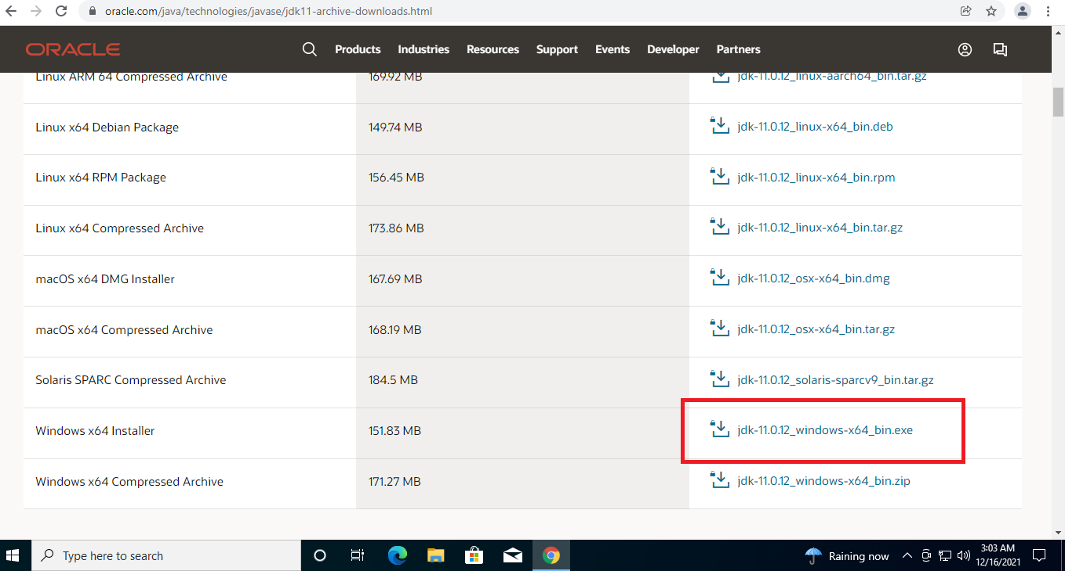

* 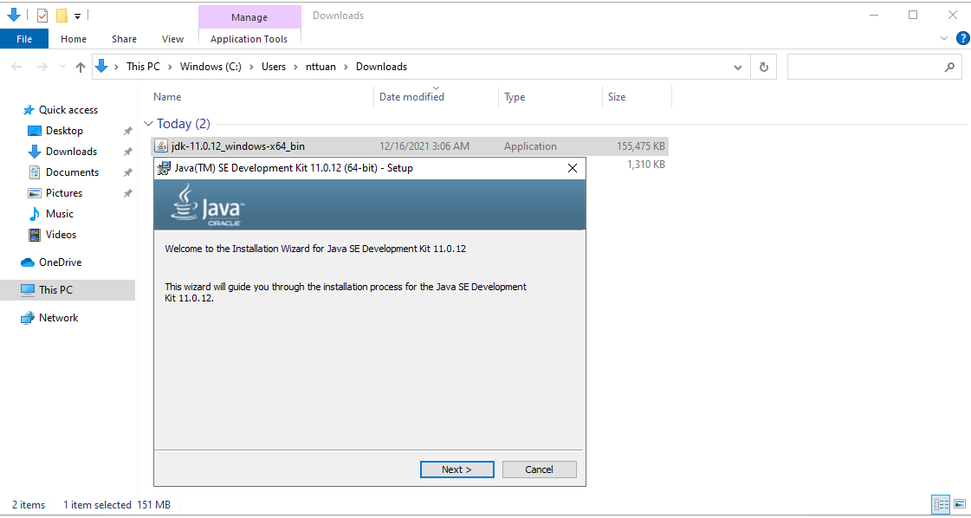Sau khi quá trình tải về hoàn tất, bạn nhấp đúp vào file .exe để bắt đầu cài đặt, chọn Next.
* Chọn Change để thay đổi thư mục cài đặt. Nếu không cần thay đổi, chúng ta chọn Next để tiếp tục:

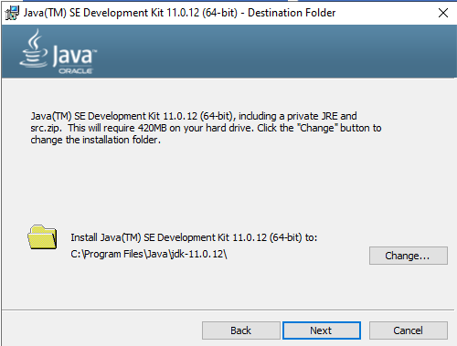

* 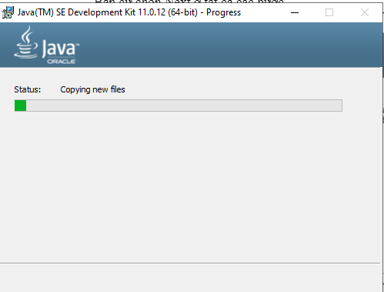Chờ đến khi quá trình cài đặt diễn ra hoàn tất.
* 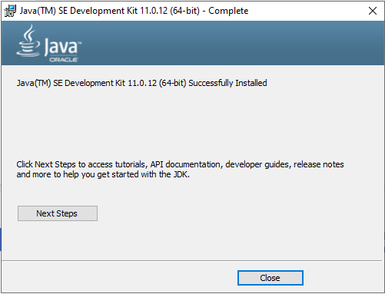Nhấn close để hoàn tất quá trình cài đặt java trên máy.
* 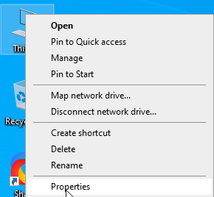Thêm biến môi trường java trong máy: Chuột phải vào biểu tượng This PC 🡪 chọn Properties 🡪 Chọn Advance System Setting 🡪 Environment Variables.

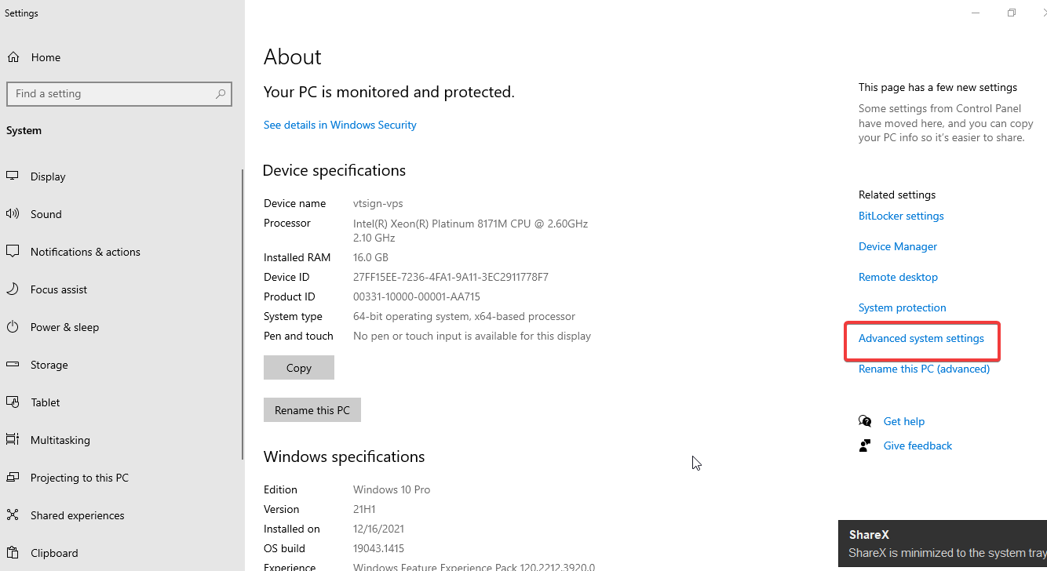

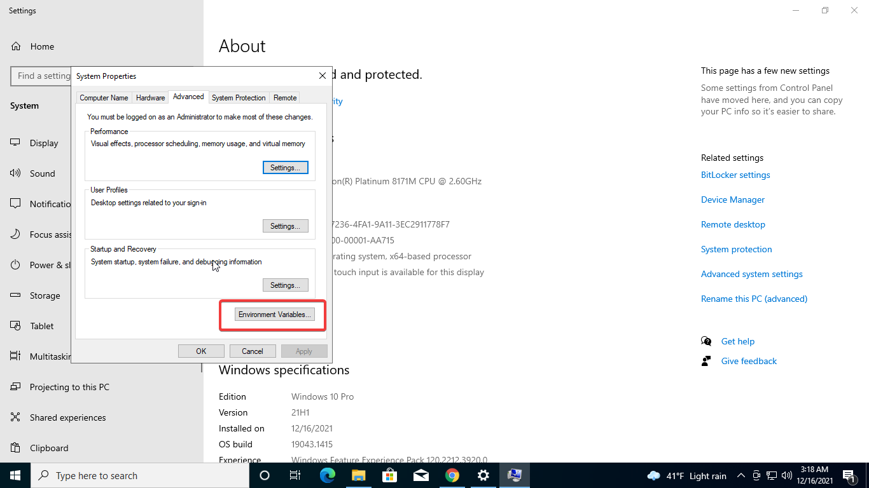

* 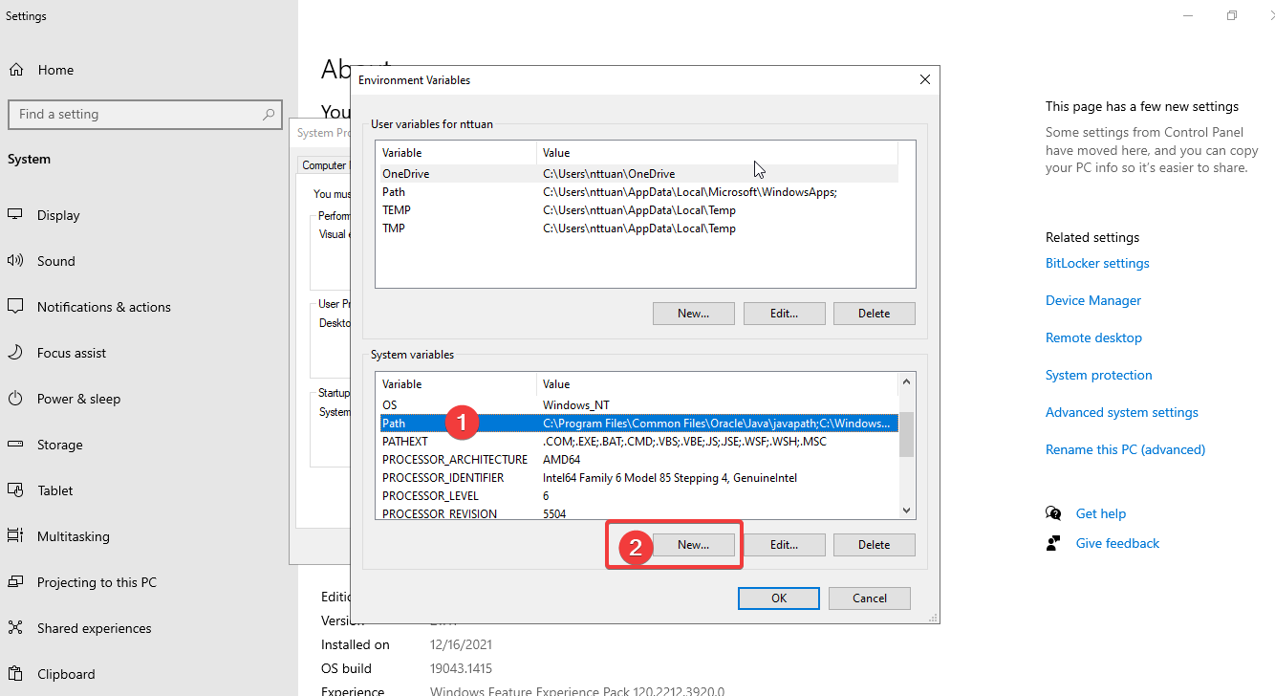Chọn Path 🡪 New để tạo biến môi trường JAVA_HOME
* 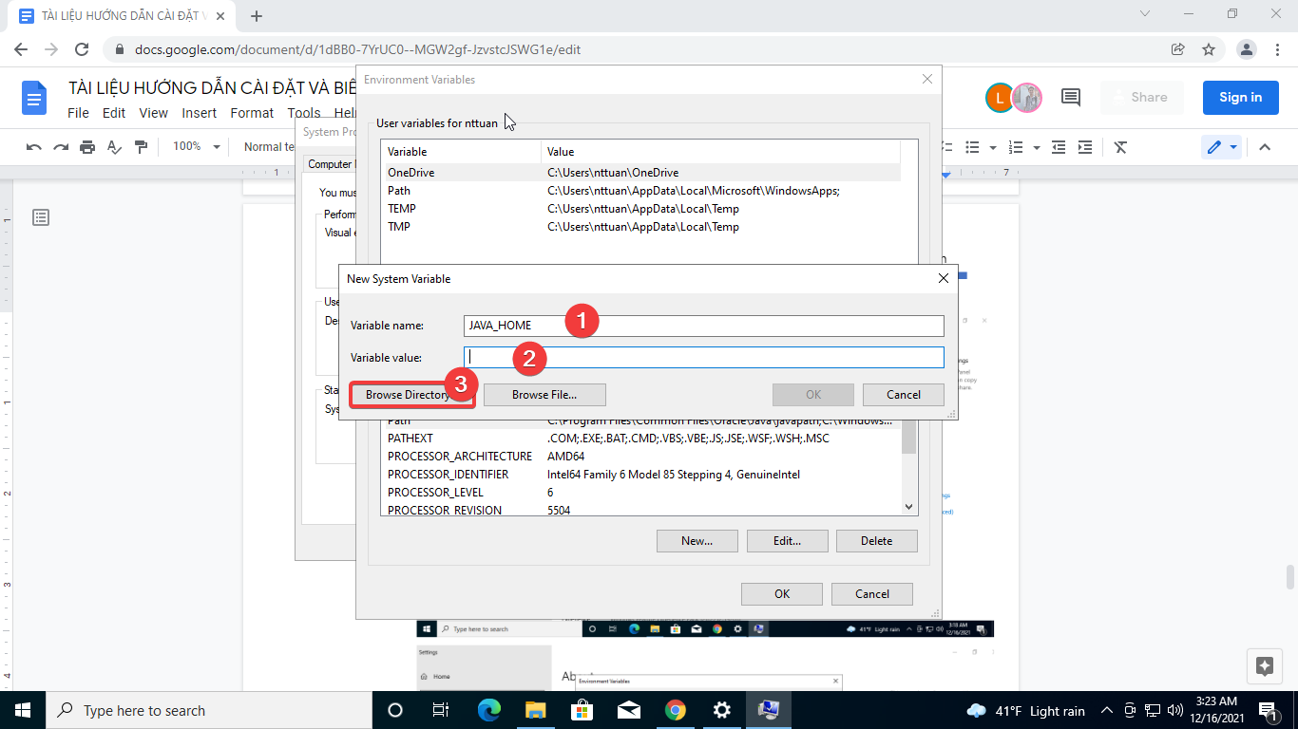Sau đó đặt Variable Name là JAVA_HOME và Variable Value là đường dẫn đến JDK trong máy tính. Sau đó nhấn Ok.

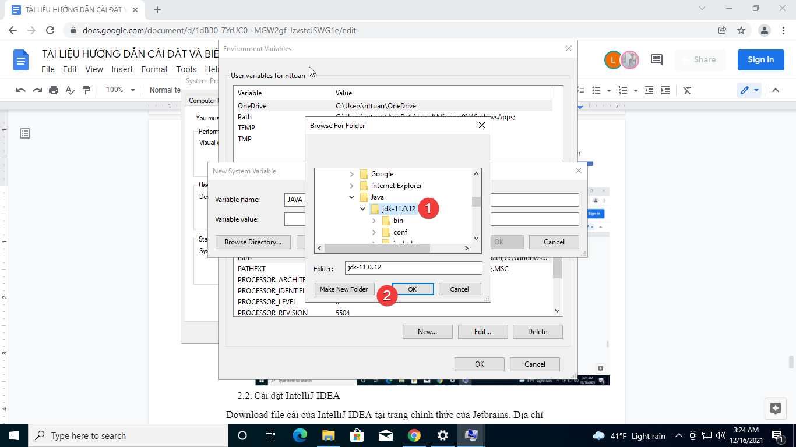

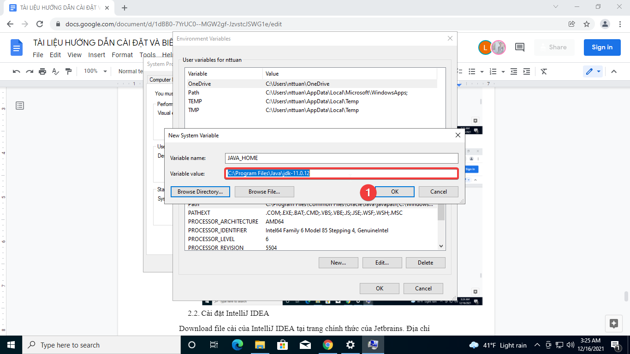

* 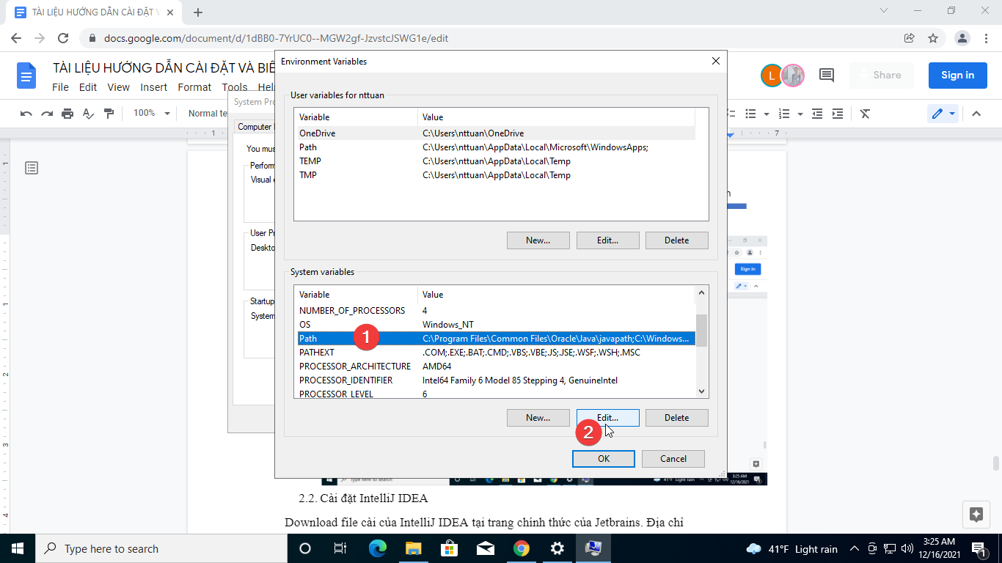Thêm biến môi trường JAVA_HOME vào trong Path: Chọn Path 🡪 Edit 🡪 Chọn New 🡪 Nhập %JAVA_HOME%\bin 🡪 Nhấn Ok.

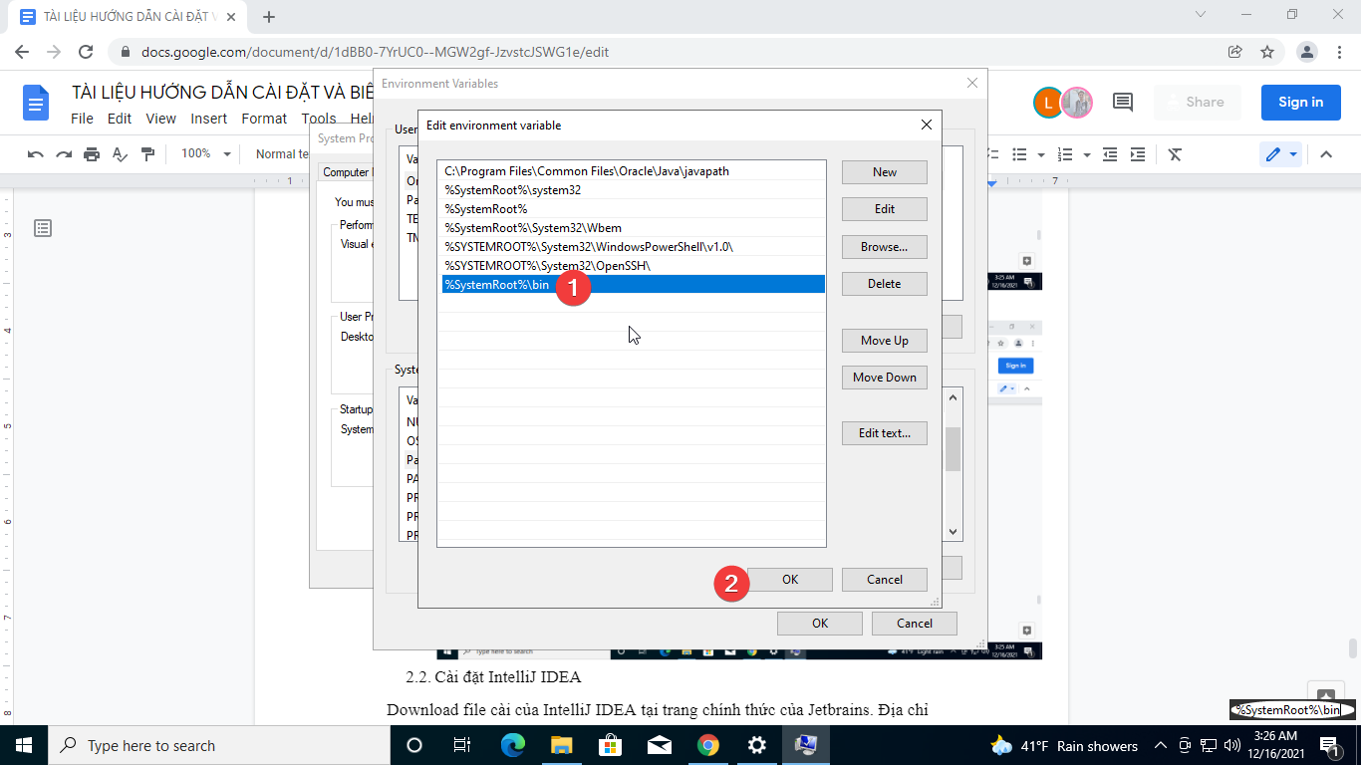

* 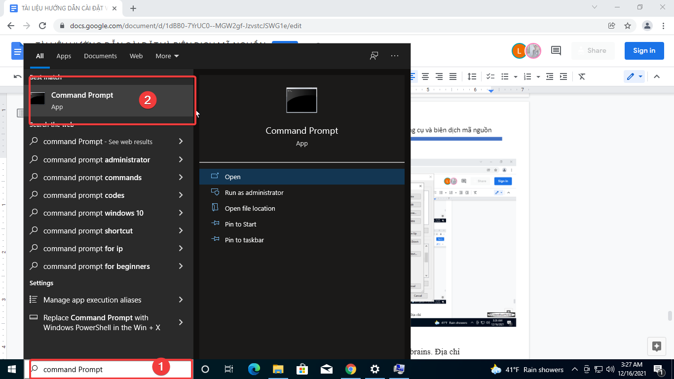Quá trình cài đặt Java cho máy tính hoàn tất. Để kiểm tra version hoặc java đã cài đặt thành công chưa: Vào cmd 🡺 Gõ java –version
* 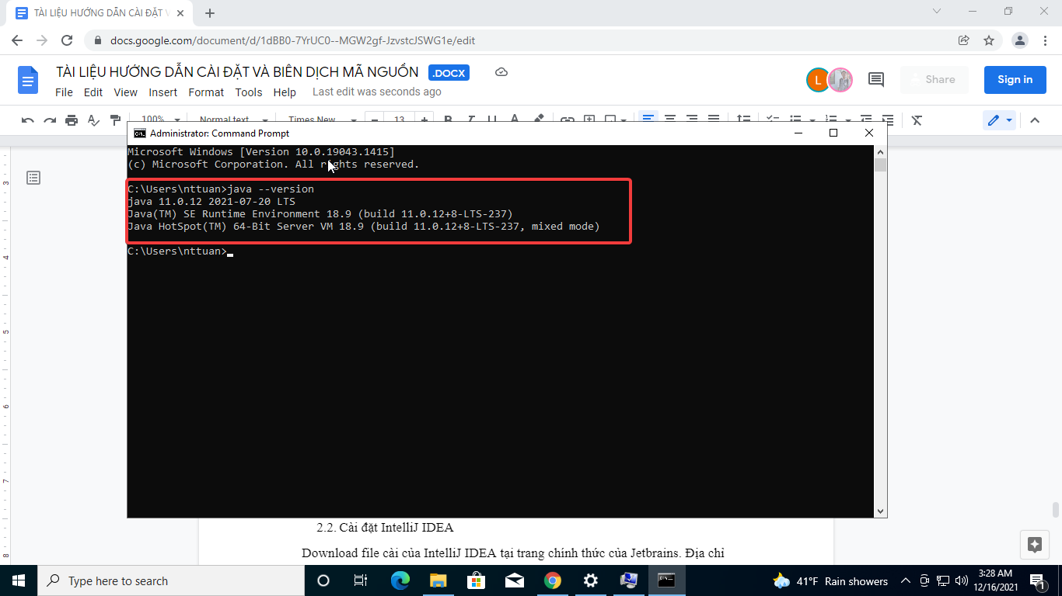Vậy là java đã cài đặt thành công.

## Cài đặt IntelliJ IDEA

* 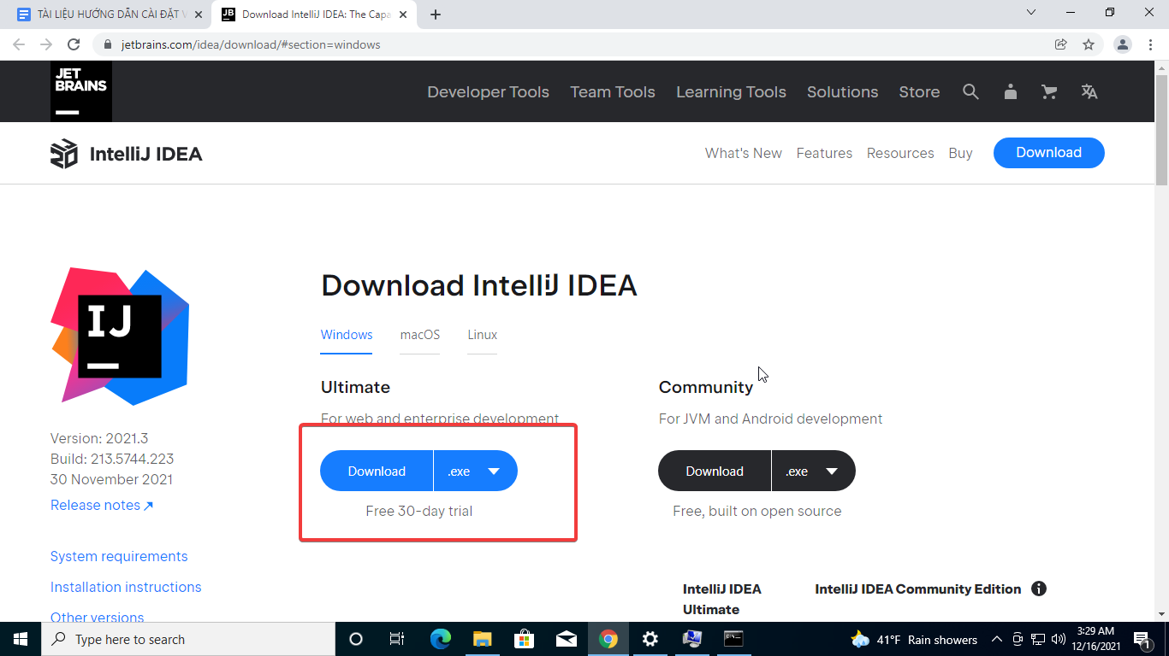Download file cài của IntelliJ IDEA tại trang chính thức của Jetbrains. Địa chỉ download: <https://www.jetbrains.com/idea/download/>
* Intellij IDEA có 2 bản là bản miễn phí (community) và bản trả phí (ultimate). Bản trả phí thì hỗ trợ thêm JavaScript, TypeScript, các plugin GWT, Vaadin… check các đoạn code trùng lặp…
* 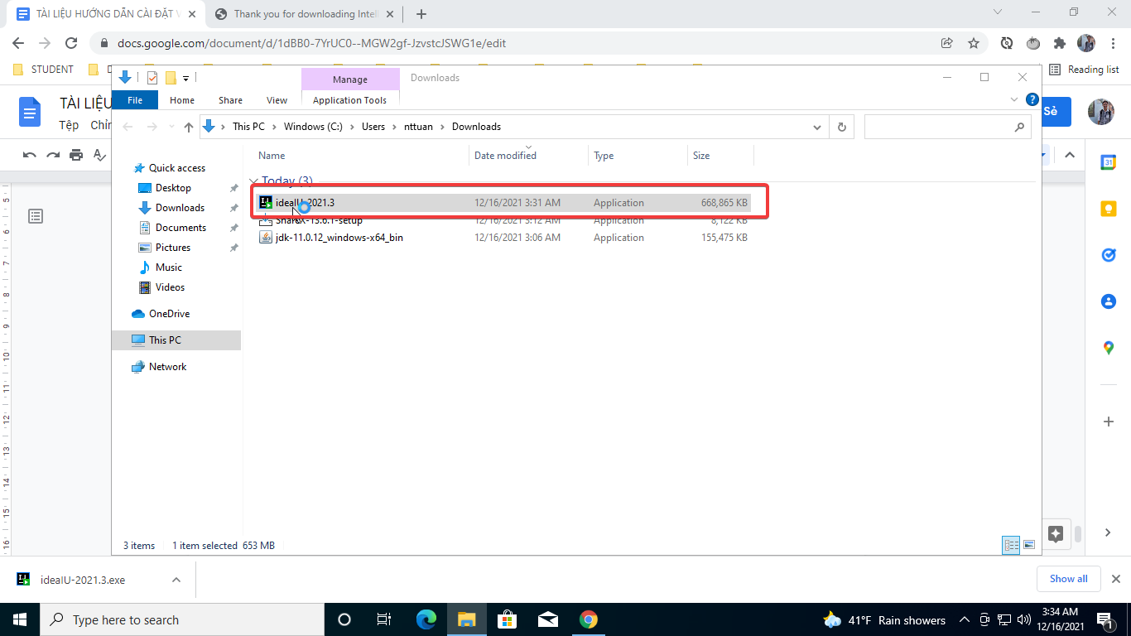Sau khi quá trình tải về hoàn tất, bạn nhấp đúp vào file .exe để bắt đầu cài đặt.
* 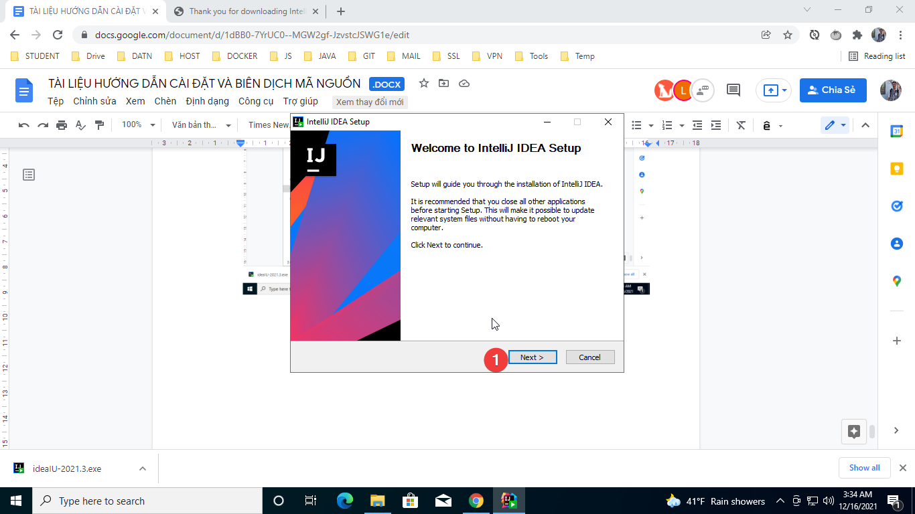Nhấn chọn Next
* 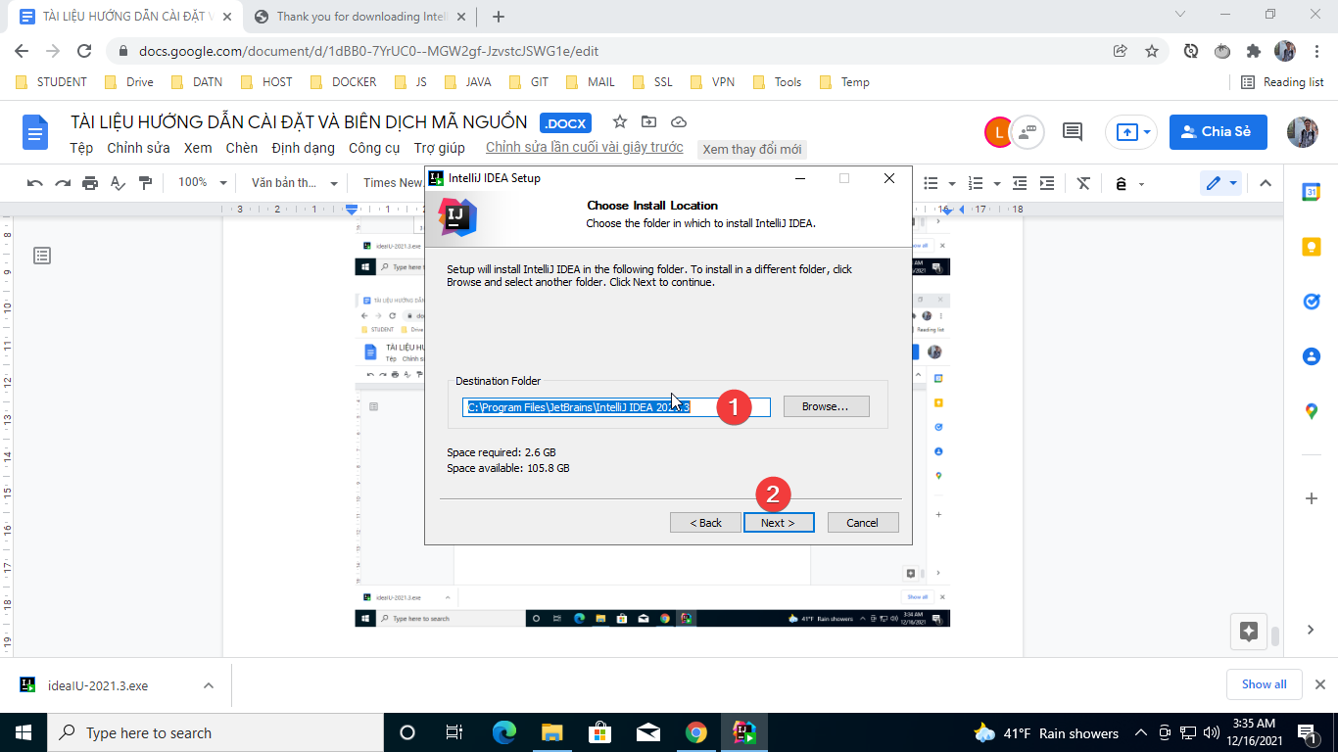Chọn Browse để thay đổi thư mục cài đặt. Nếu không cần thay đổi, chúng ta chọn Next để tiếp tục:
* 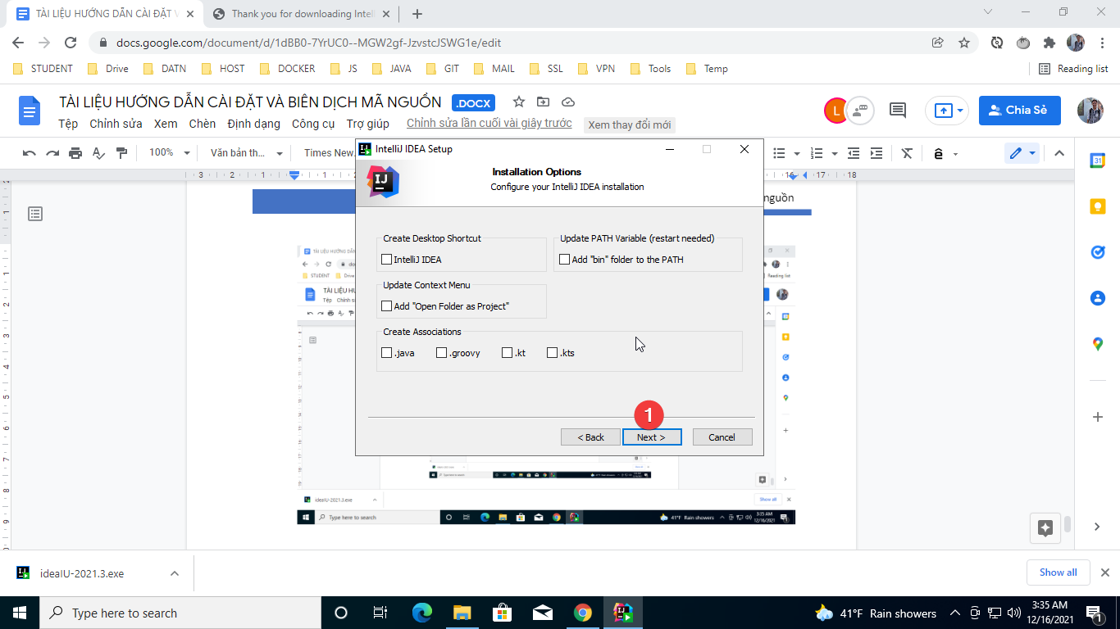Nhấn chọn Next để tiếp tục
* 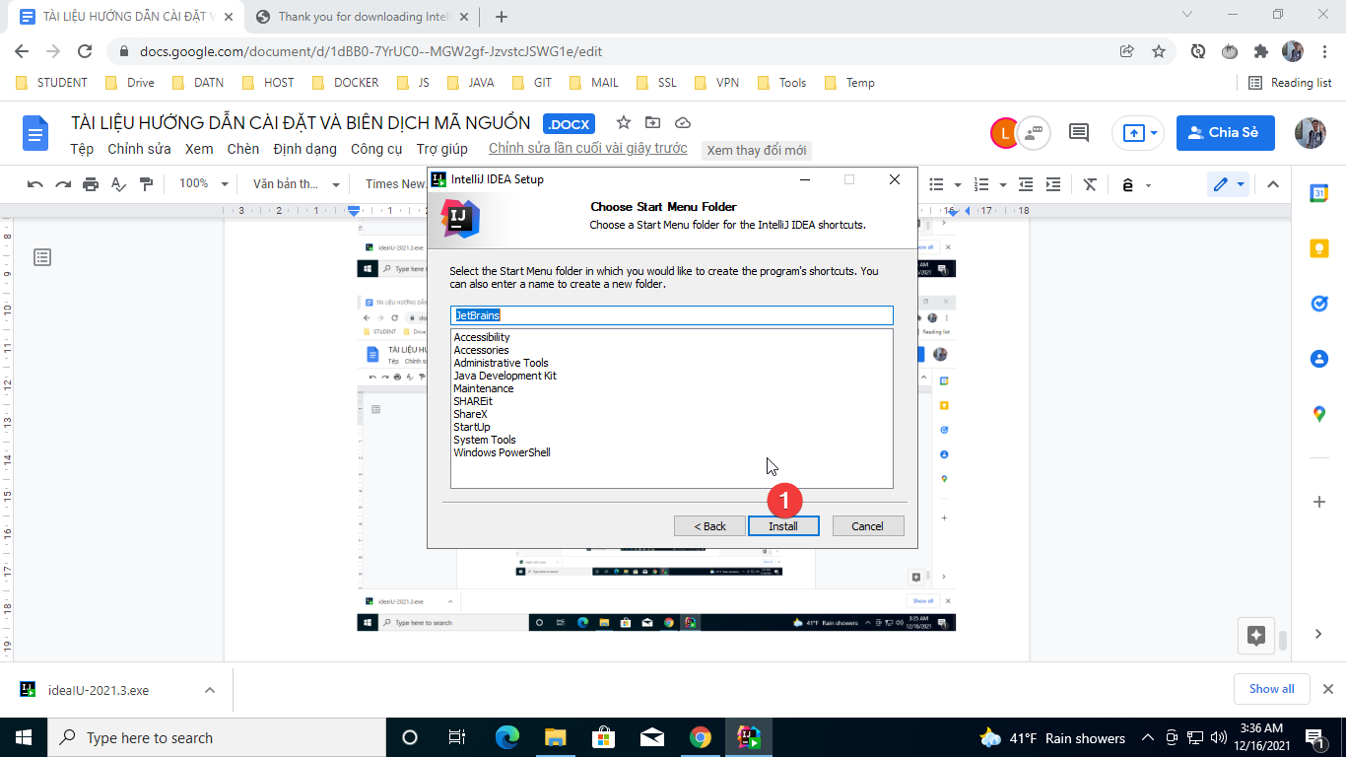Nhấn chọn Install để tải các package cần thiết cho Intellij hoạt động.
* 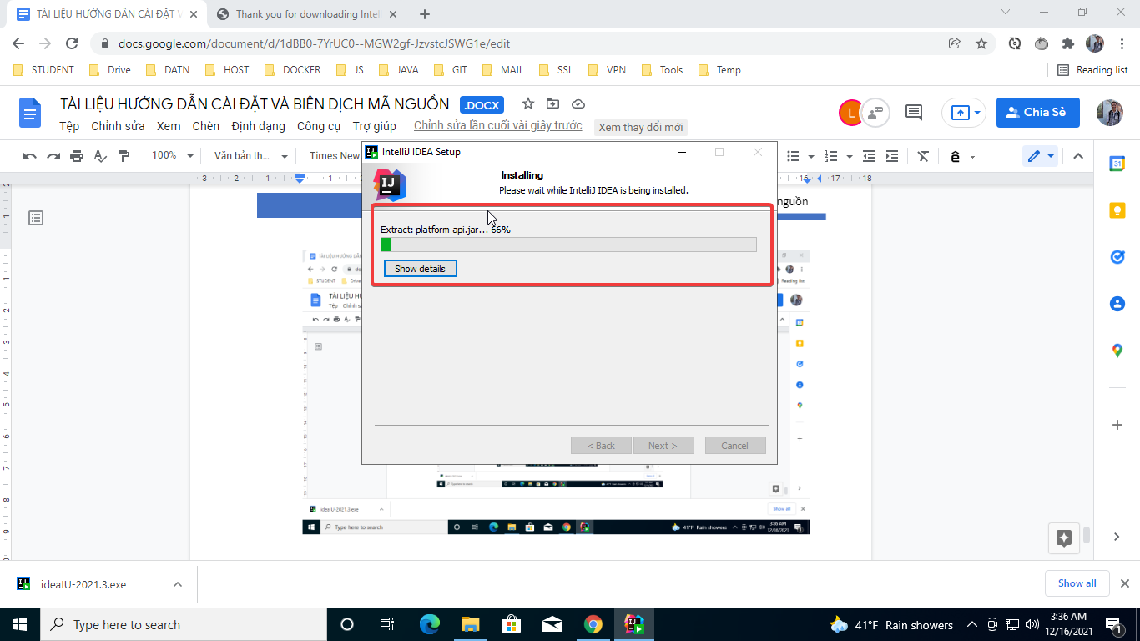Chờ đến khi quá trình cài đặt diễn ra hoàn tất và chọn Next.
* 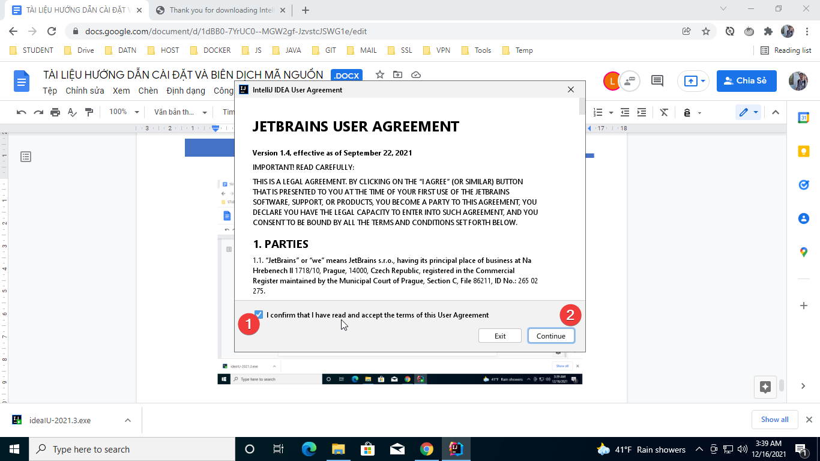Đồng ý với các điều khoản và nhấn chọn Continue.
* 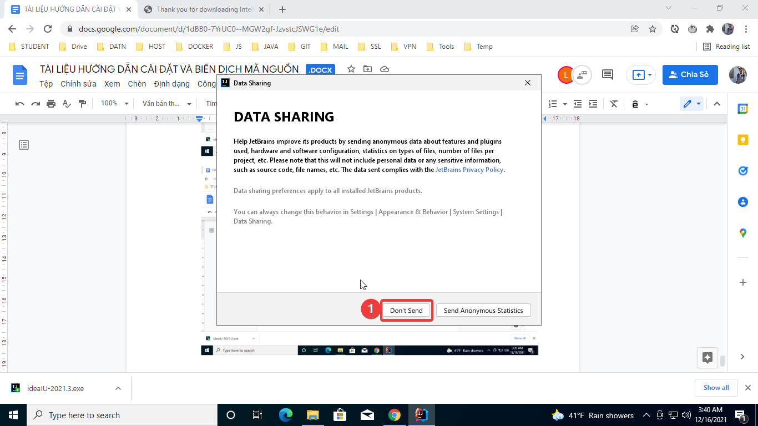Bạn có thể chọn Share dữ liệu hoặc không. Sau đó nhấn Finish để quá trình đặt hoàn tất. Bạn có thể bắt đầu sử dụng hoặc đăng ký và active tài khoản.

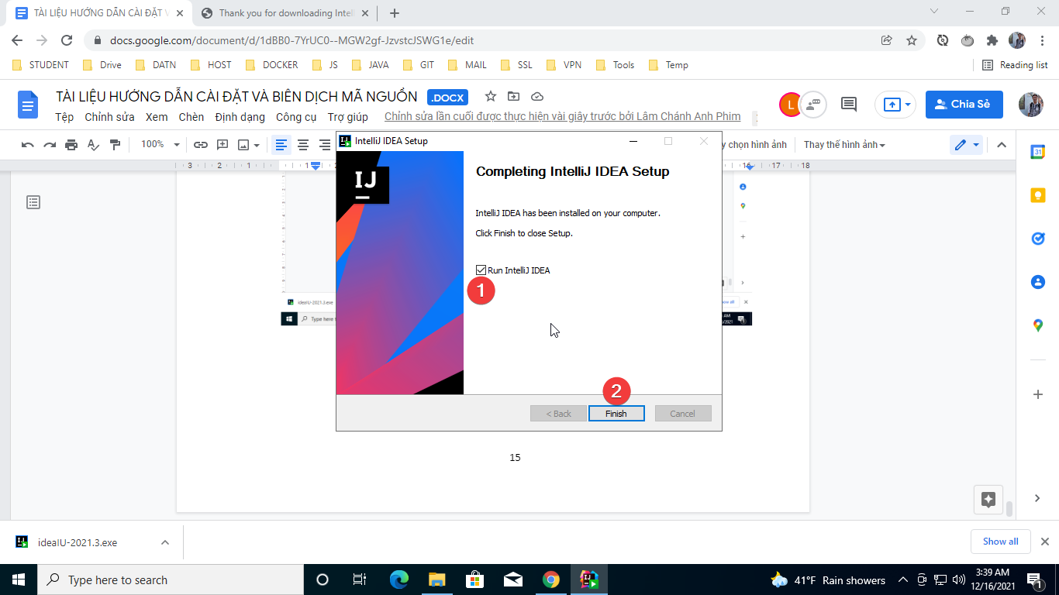

* 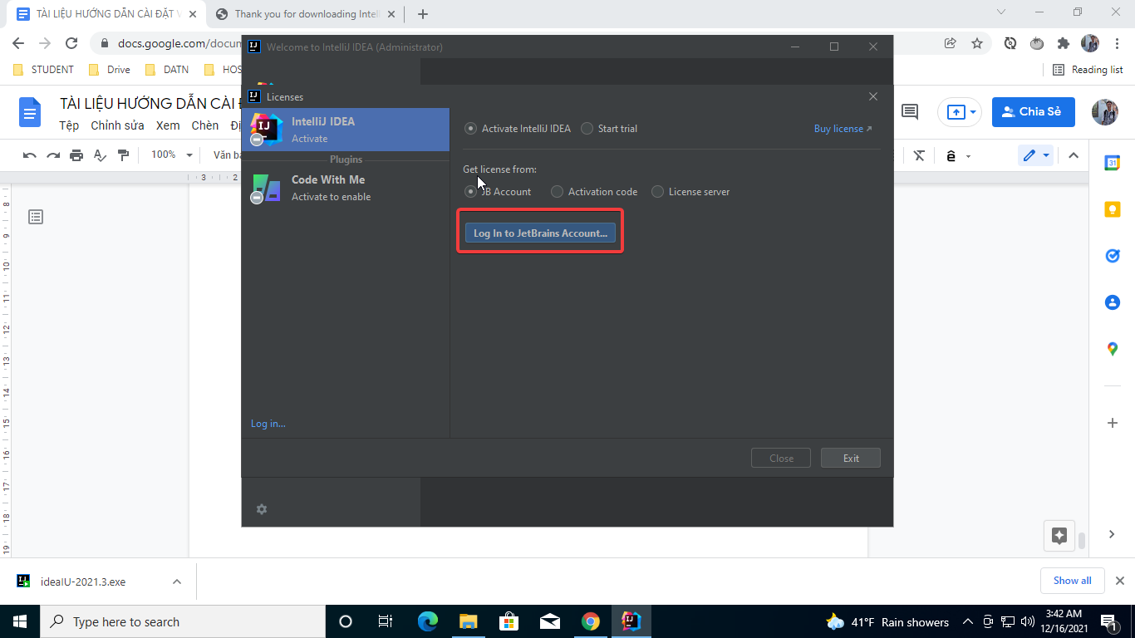Sau khi khởi chạy Intellij chọn hình thức để kích hoạt kích hoạt ứng dụng bạn phải nhập tài khoản để kích hoạt và sử dụng ứng dụng.
* 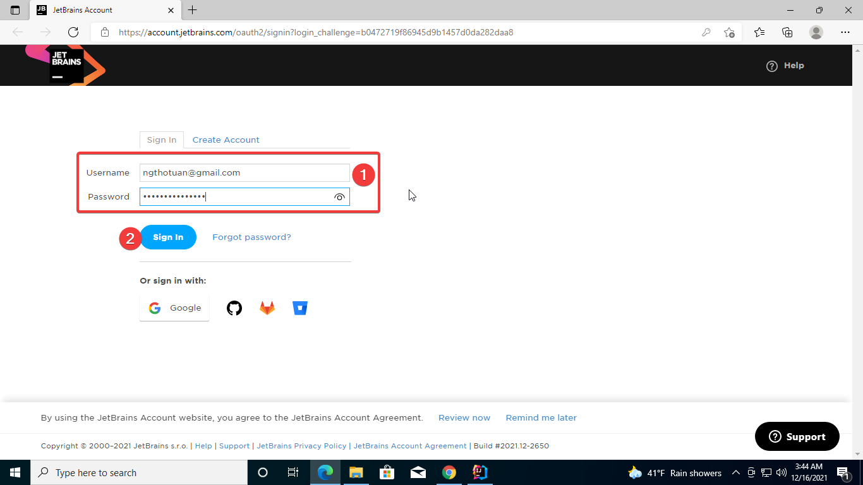Chọn hình thức tài khoản, đăng nhập tài khoản để kích hoạt.

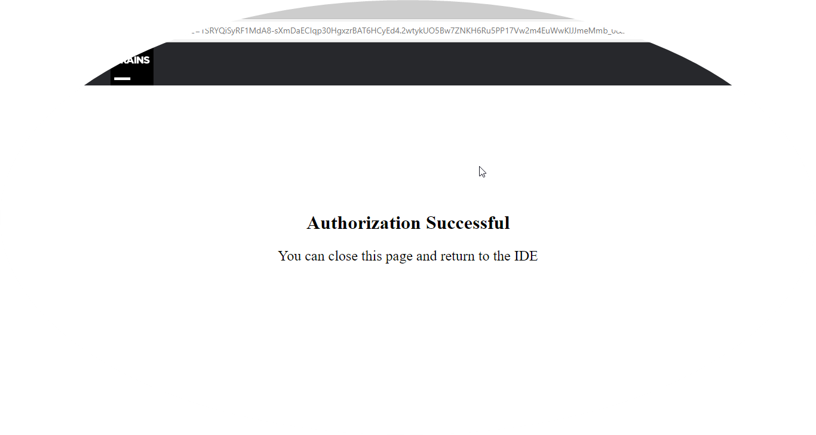

* Nhấn activate để kích hoạt ứng dụng.

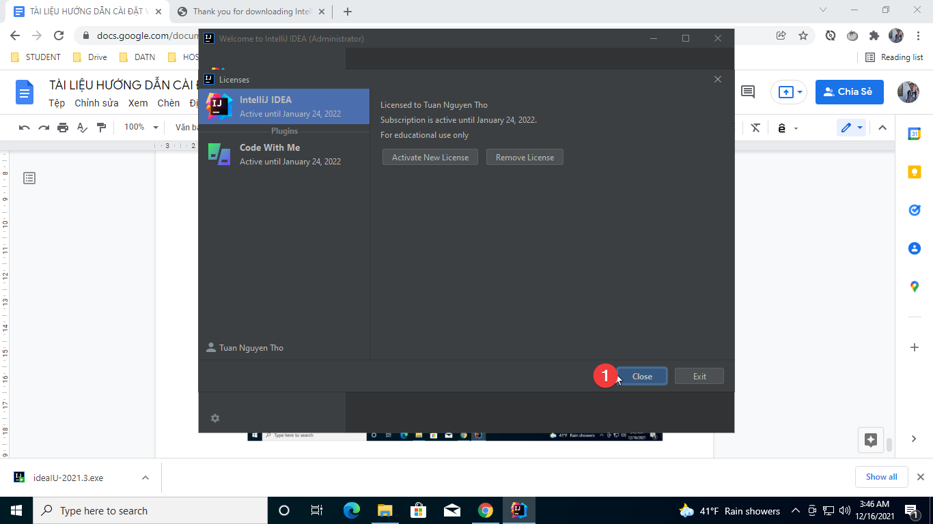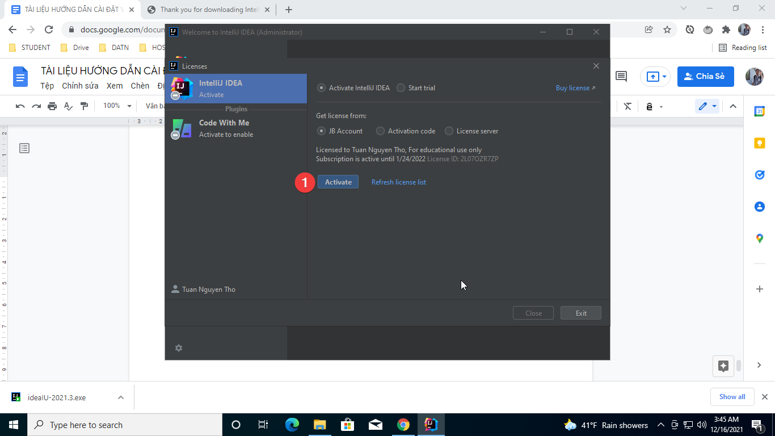

* 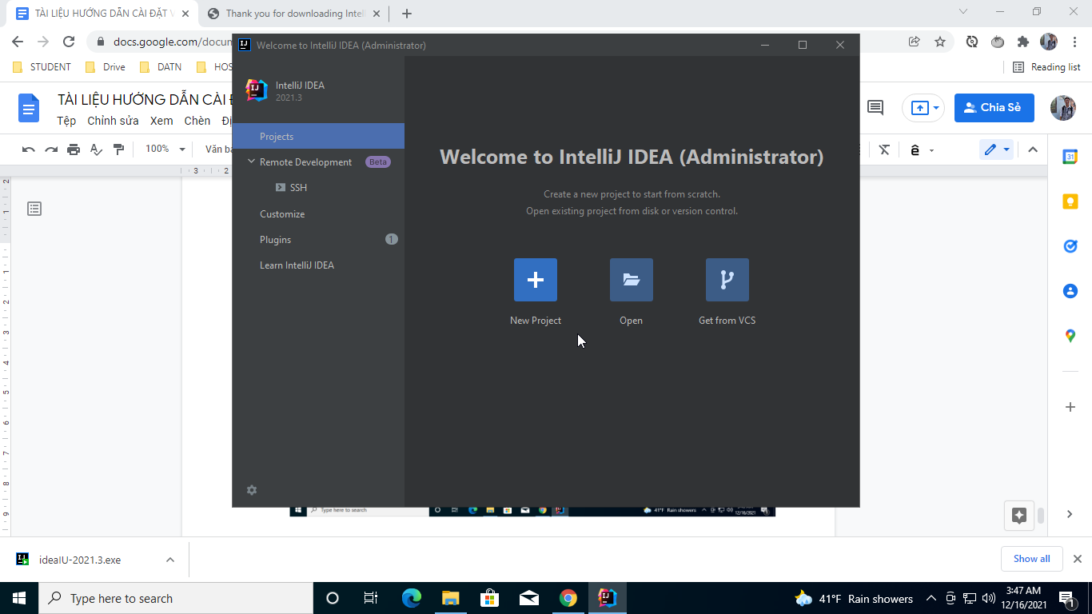Vậy là đã kích hoạt ứng dụng thành công

## Cài đặt NodeJS

* 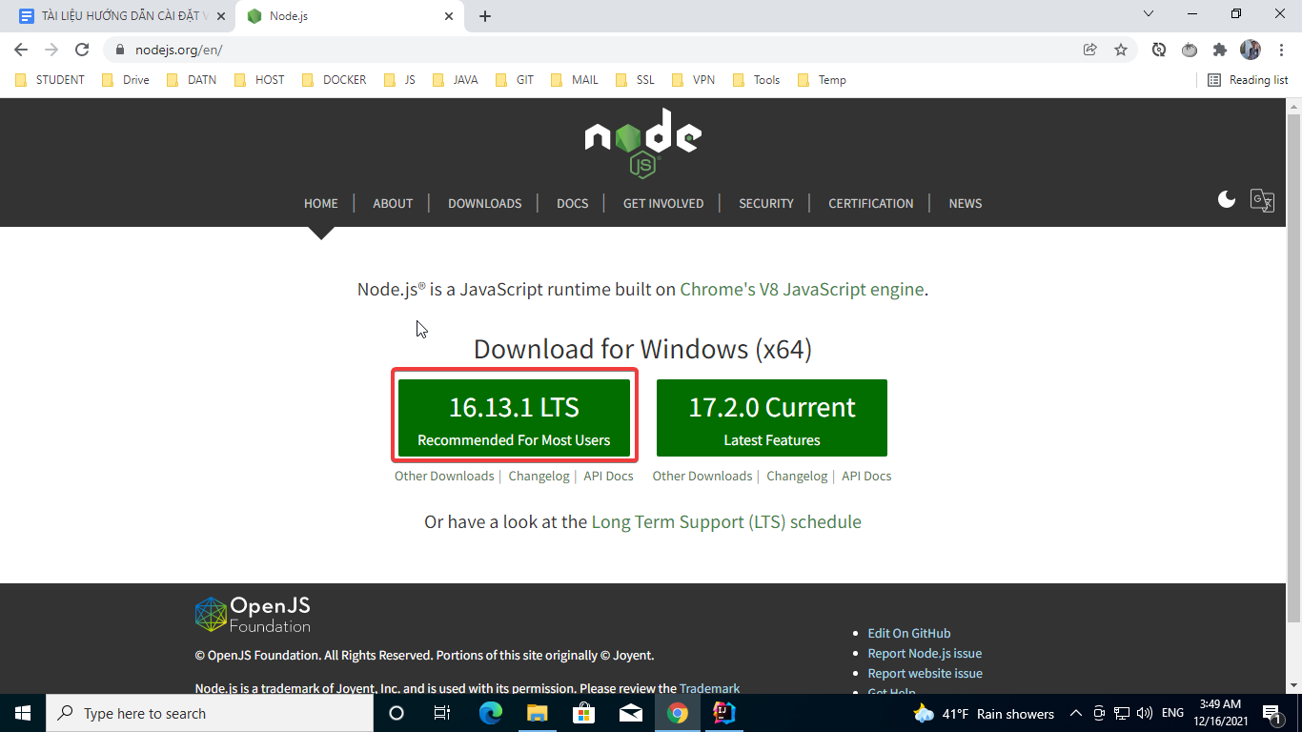Truy cập <https://nodejs.org/en/> để tải xuống NodeJS.
* 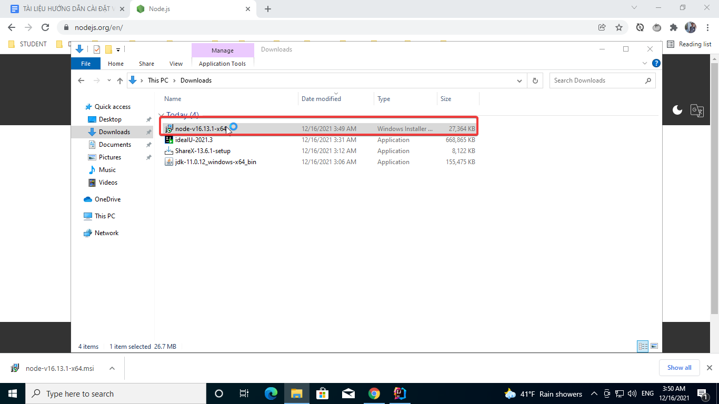Sau khi quá trình tải về hoàn tất, bạn nhấp đúp vào file .exe để bắt đầu cài đặt.
* 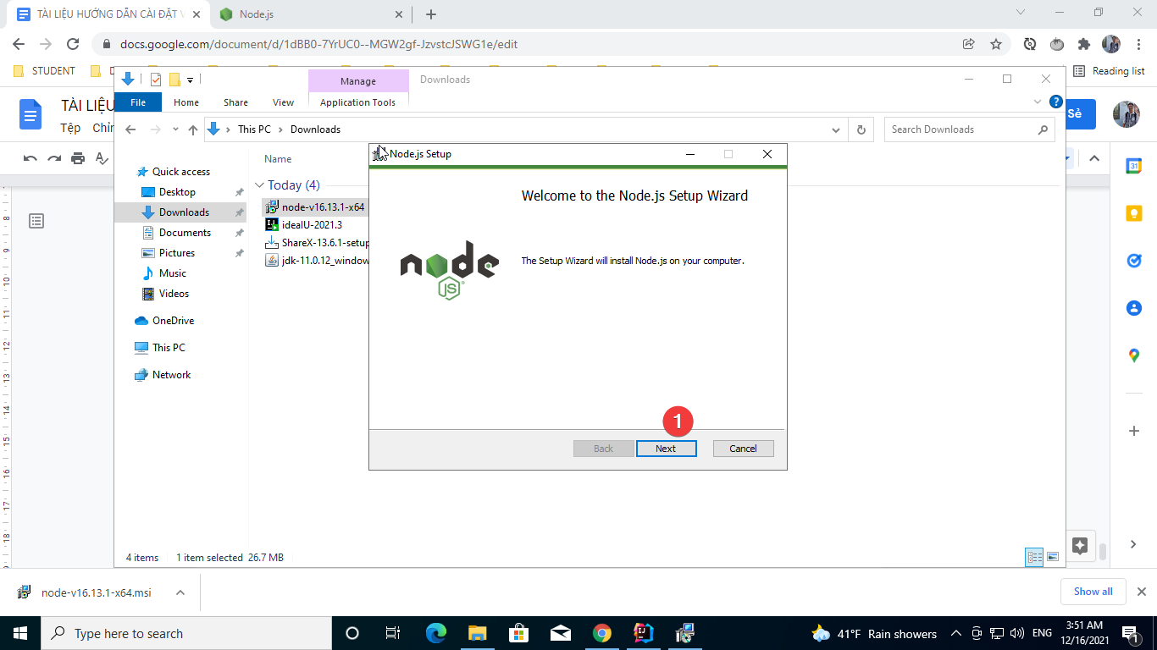Nhấn chọn Next
* 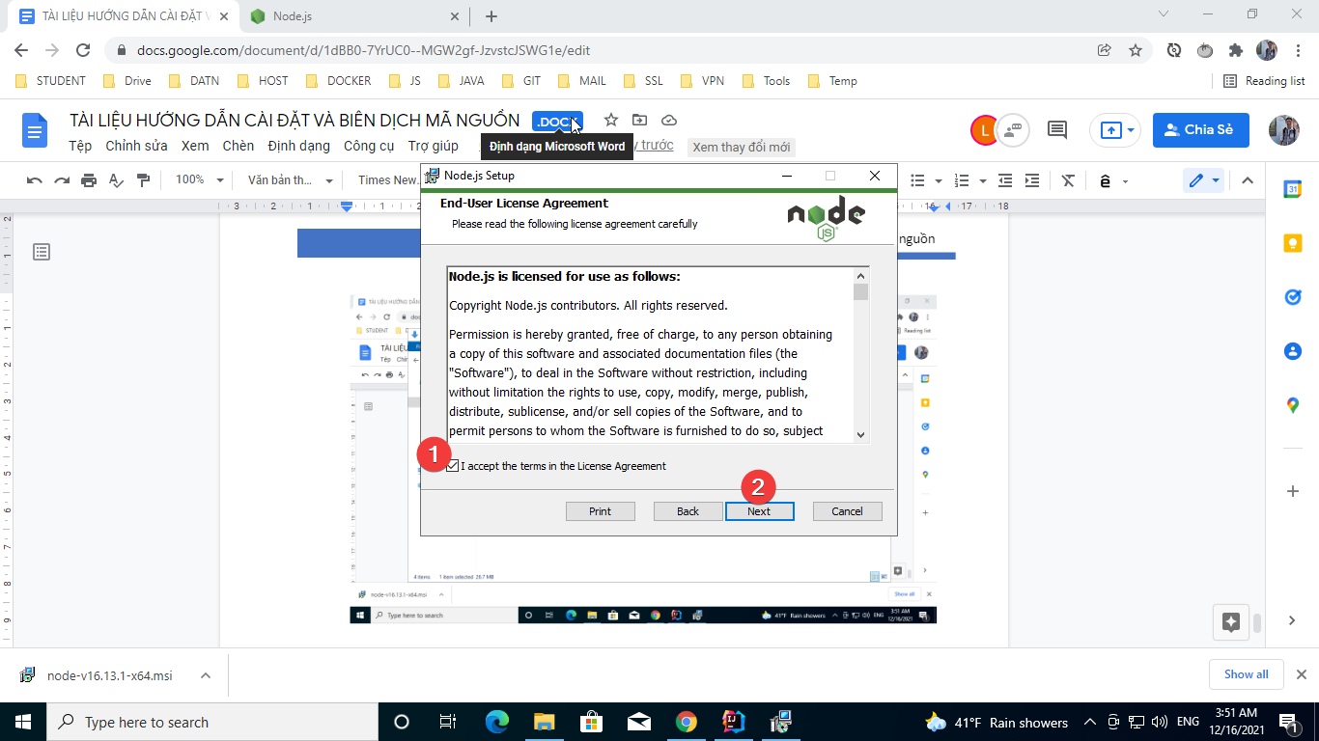Đồng ý với các điều khoản và nhấn chọn Next.
* 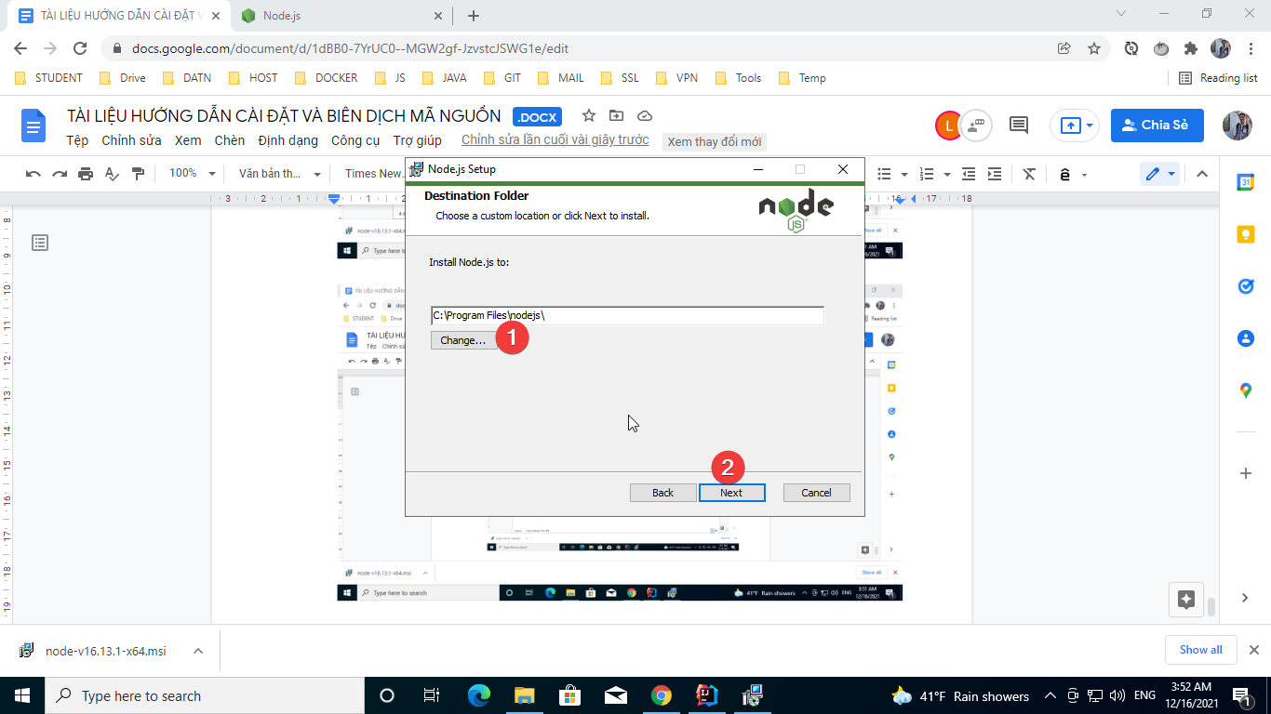Chọn Change để thay đổi thư mục cài đặt. Nếu không cần thay đổi, chúng ta chọn Next để tiếp tục:
* 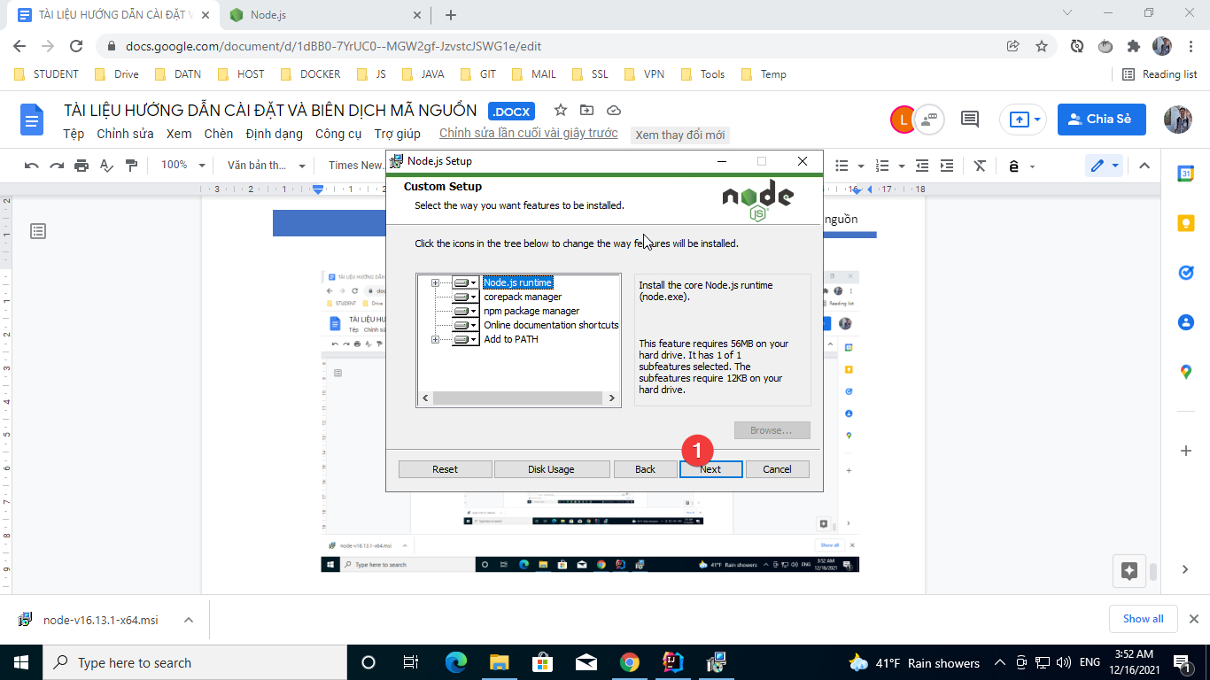Nhấn chọn Next
* 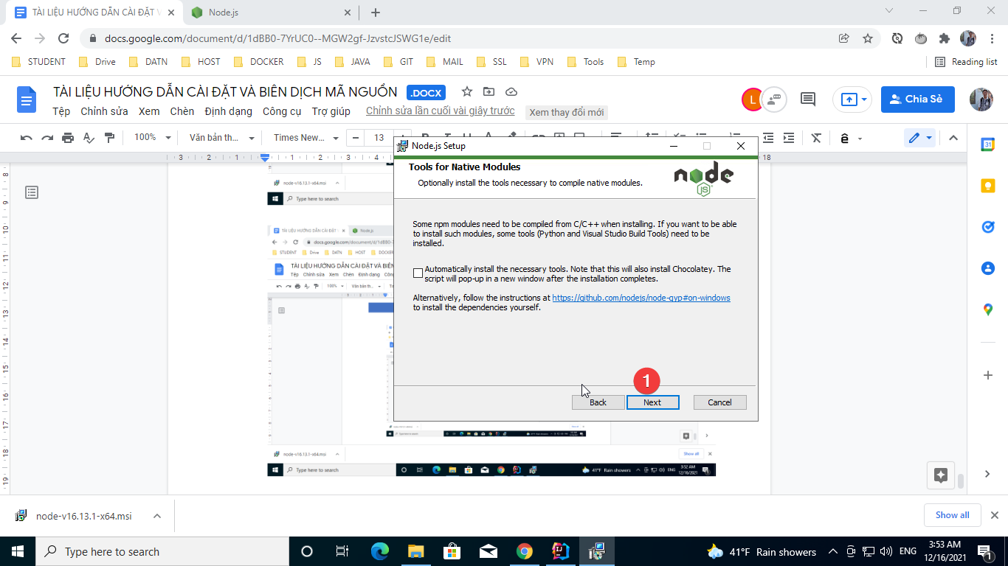Nhấn chọn Next
* 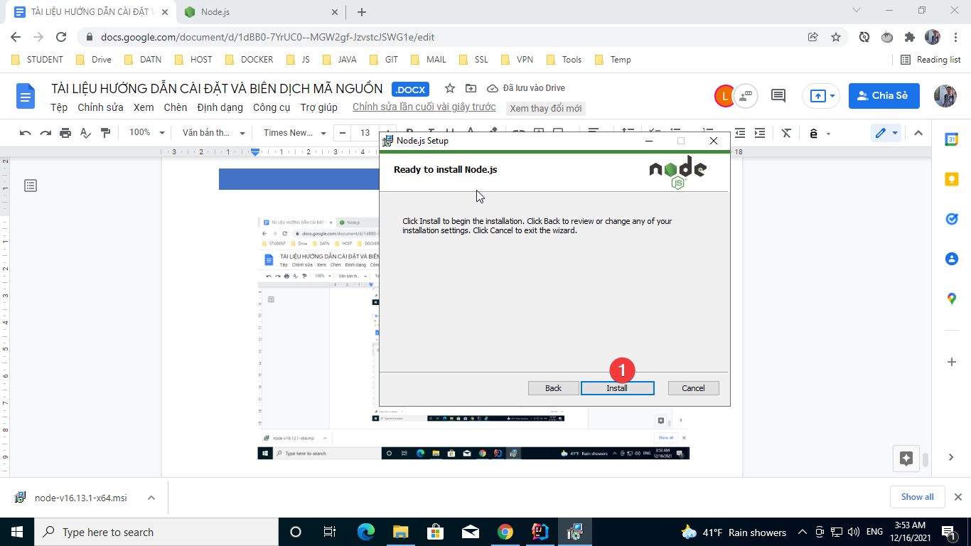Nhấn Install để tải các package cho việc khởi chạy NodeJS trên máy.
* 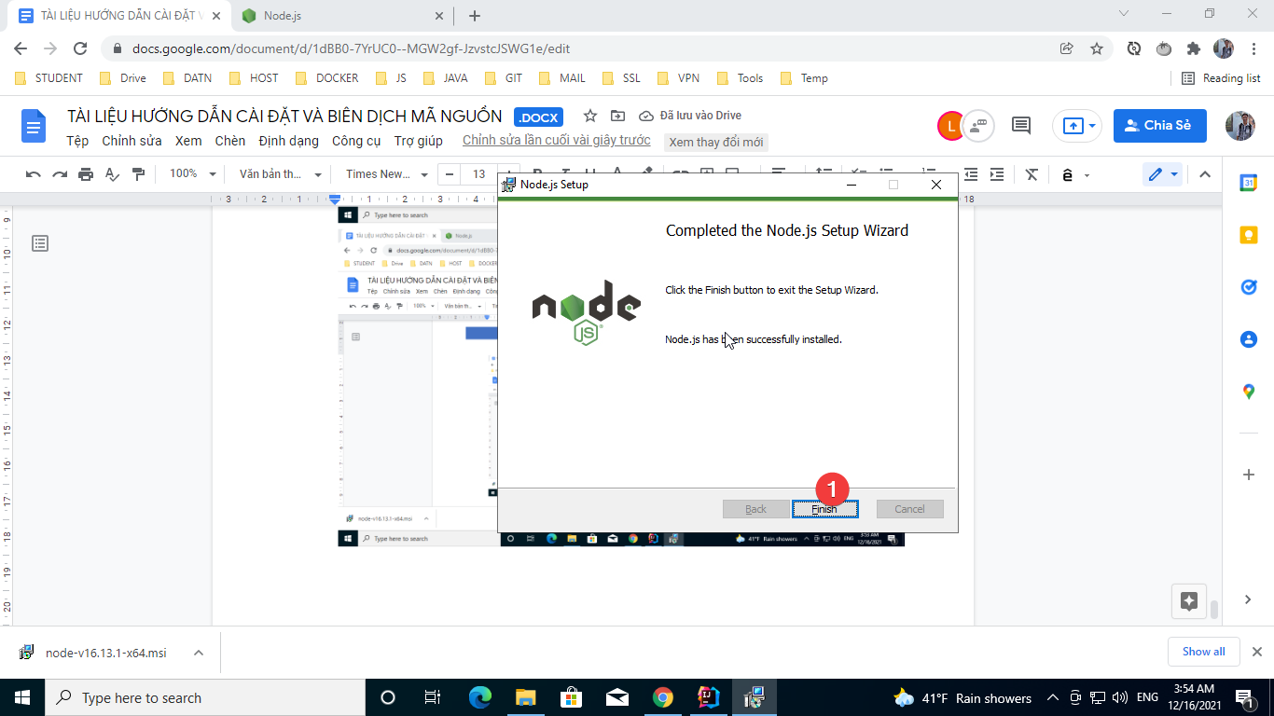Nhấn Finish để hoàn tất
* 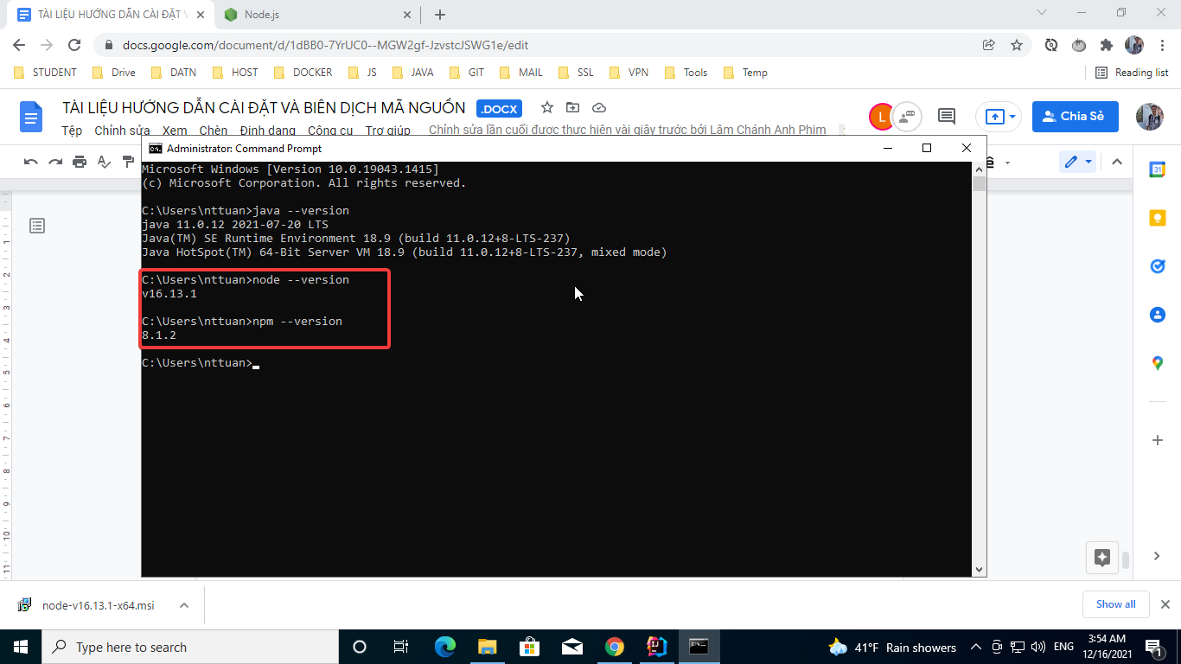Kiểm tra xem NodeJS đã cài đặt thành công hay chưa. Gõ node –version. Vậy là quá trình cài đặt đã thành công.

## Cài đặt Visual Studio Code

* Truy cập [https://code.visualstudio.com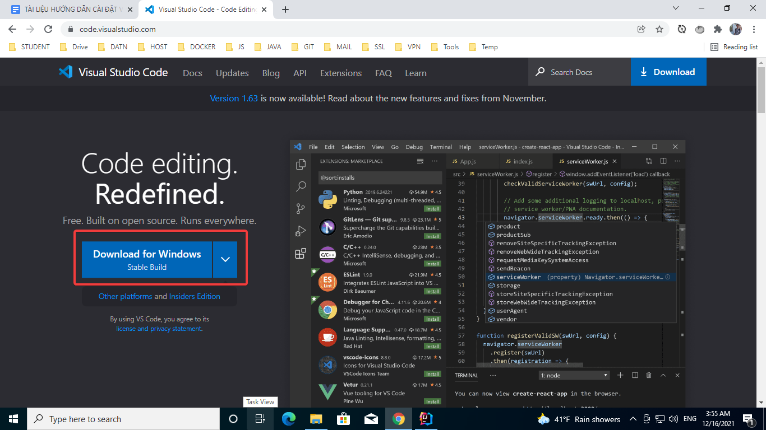/](https://code.visualstudio.com#/)
* 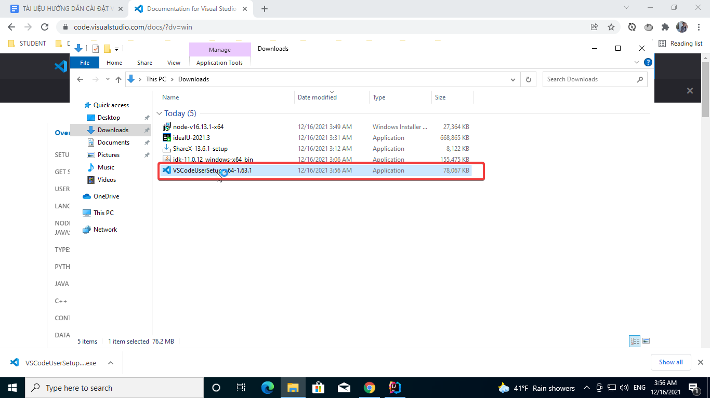Sau khi quá trình tải về hoàn tất, bạn nhấp đúp vào file .exe để bắt đầu cài đặt.
* 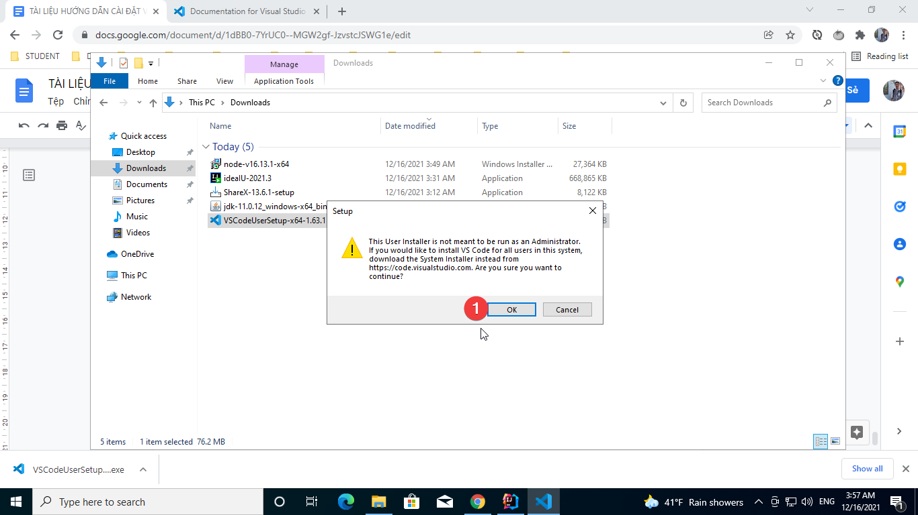Nhấn Ok
* 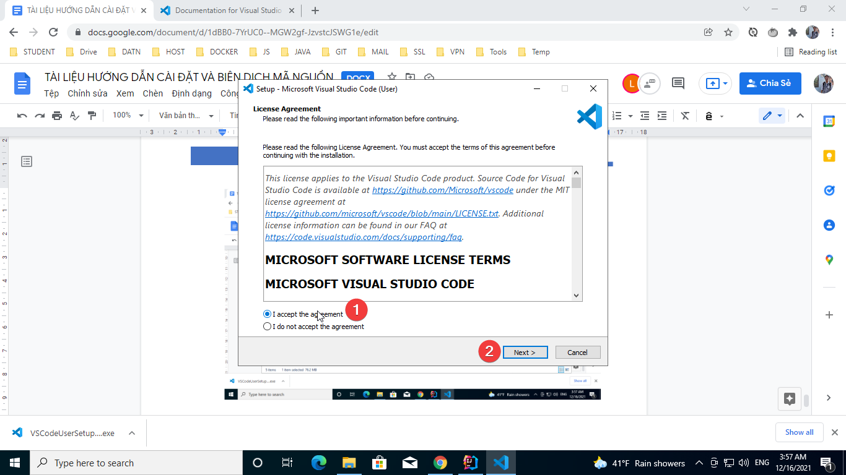Đồng ý với các điều khoản và nhấn chọn Next

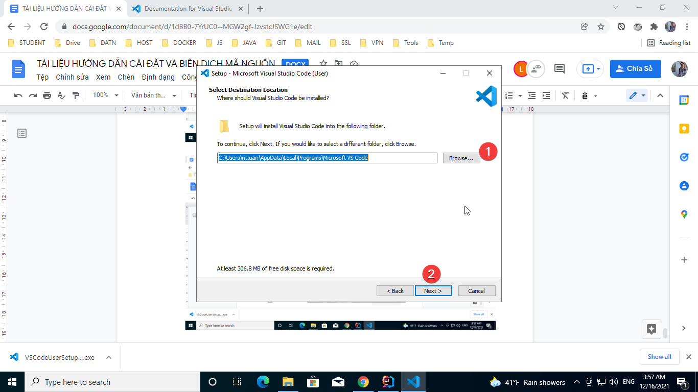

* 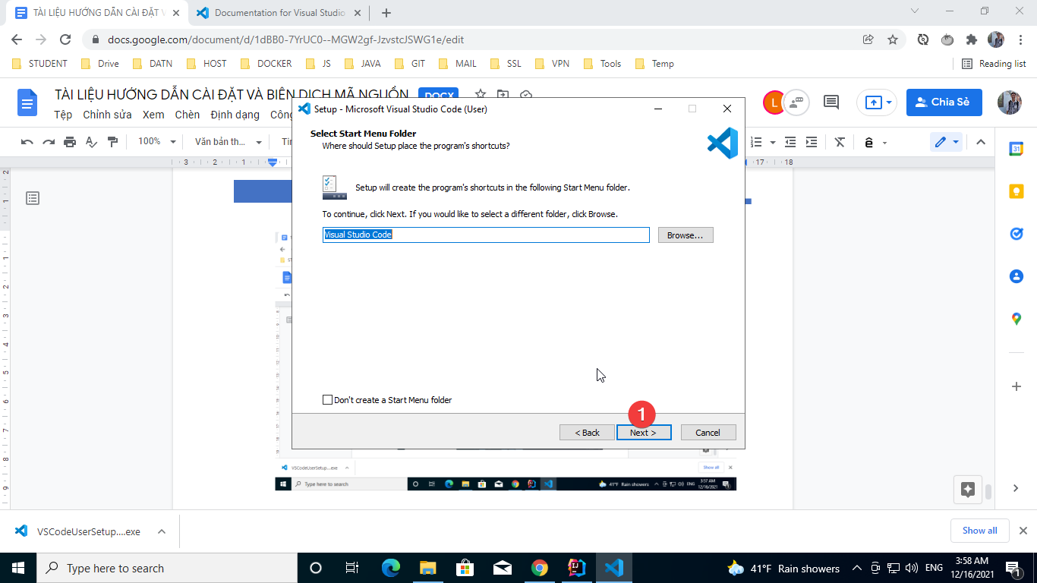Chọn Browse để thay đổi thư mục cài đặt. Nếu không cần thay đổi, chúng ta chọn Next để tiếp tục:
* 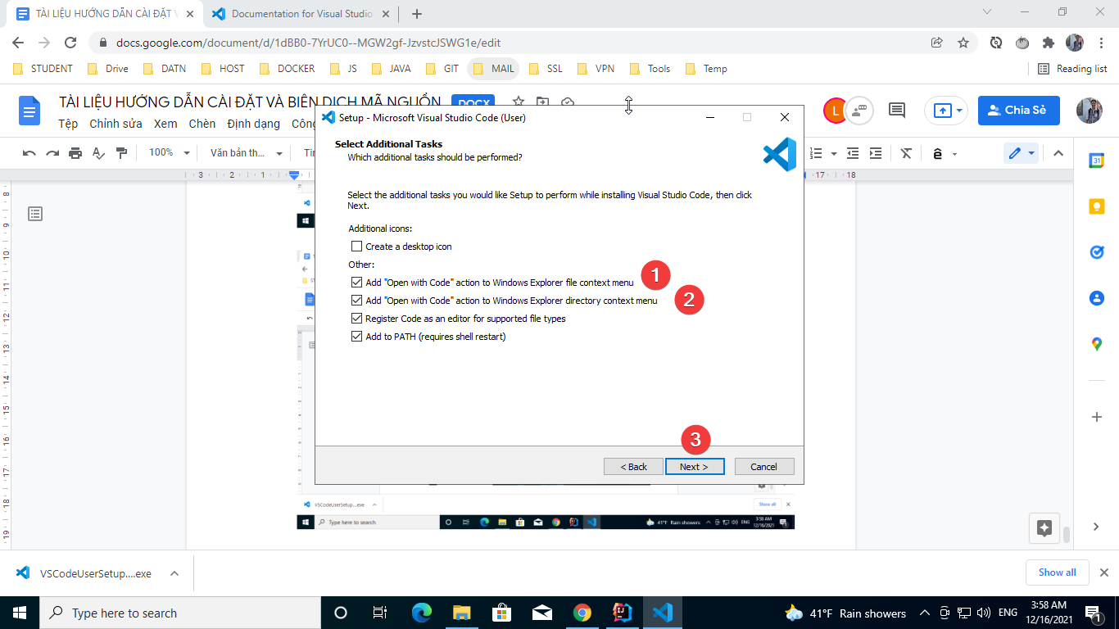Có thể chọn các Option sau đó nhấn Next
* 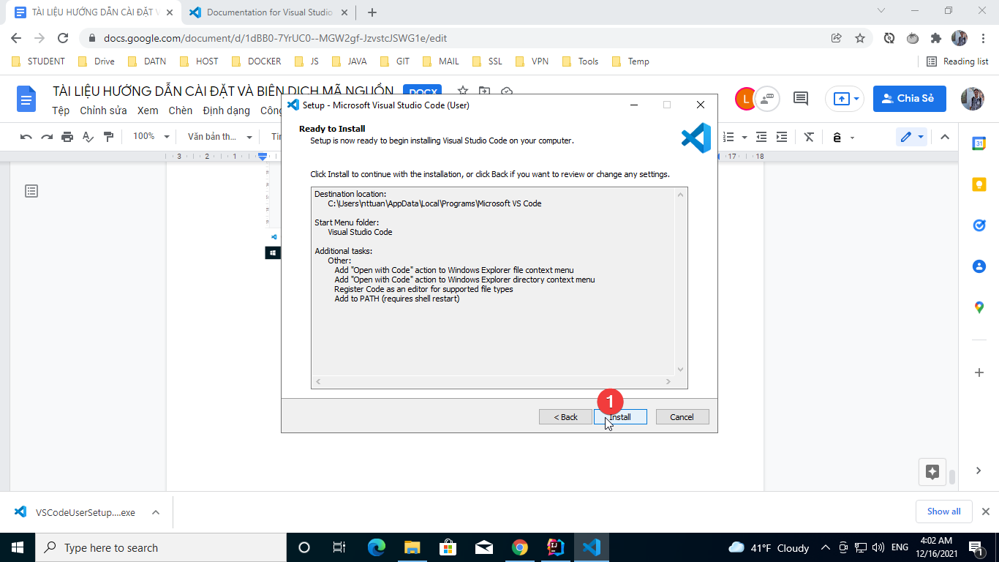Nhấn chọn Install để tải các package cần thiết cho VSCode hoạt động.
* 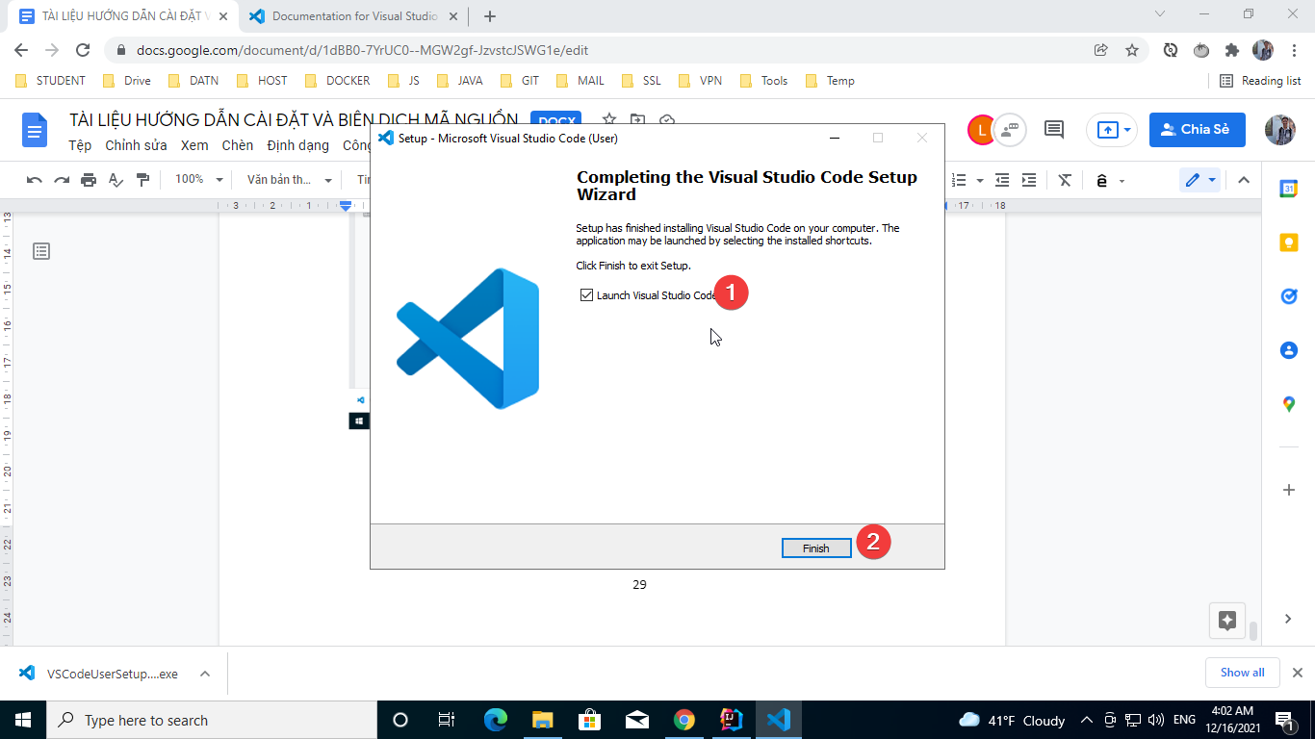Nhấn chọn Finish để hoàn tất

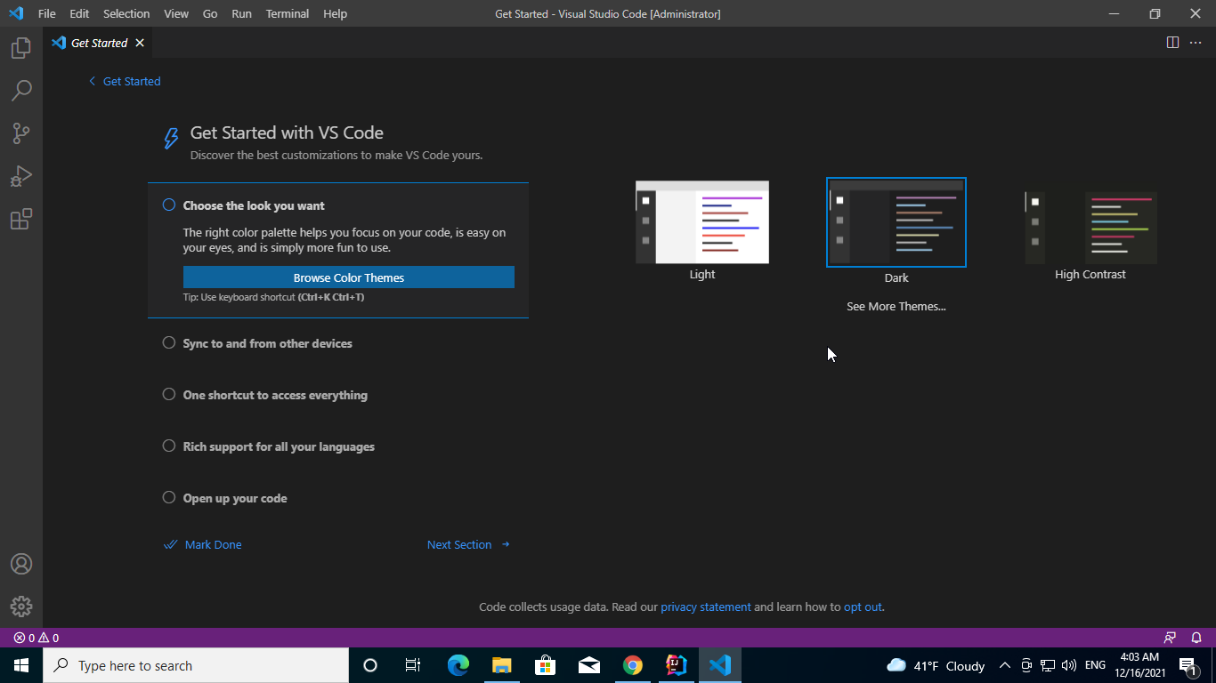

## Cài đặt Git Client

* 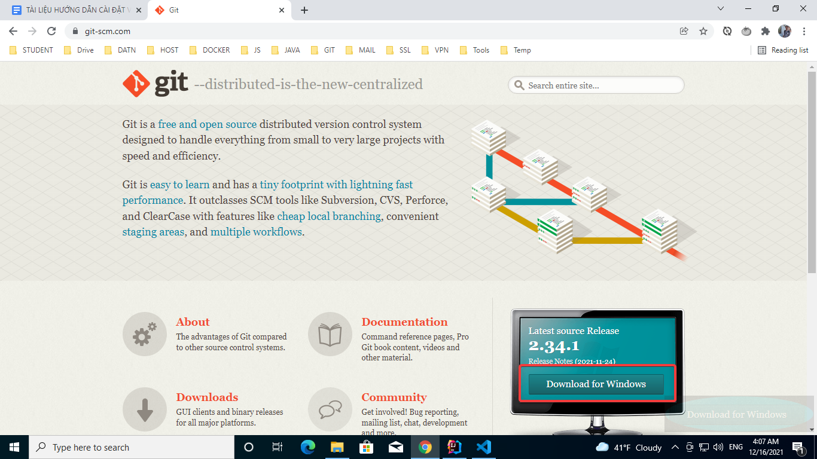Truy cập <https://git-scm.com/> để tải Git client
* 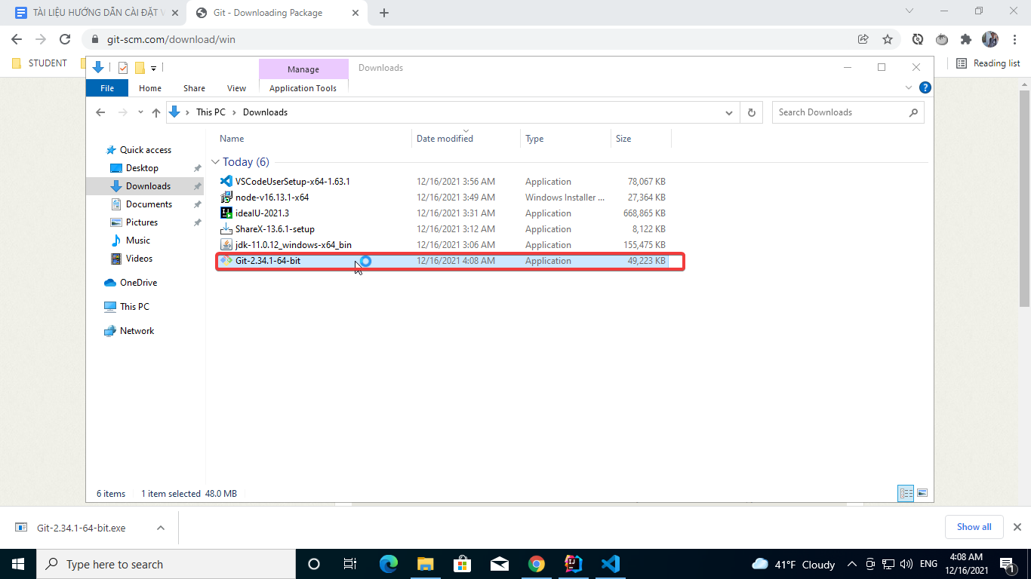Sau khi quá trình tải về hoàn tất, bạn nhấp đúp vào file .exe để bắt đầu cài đặt.
* 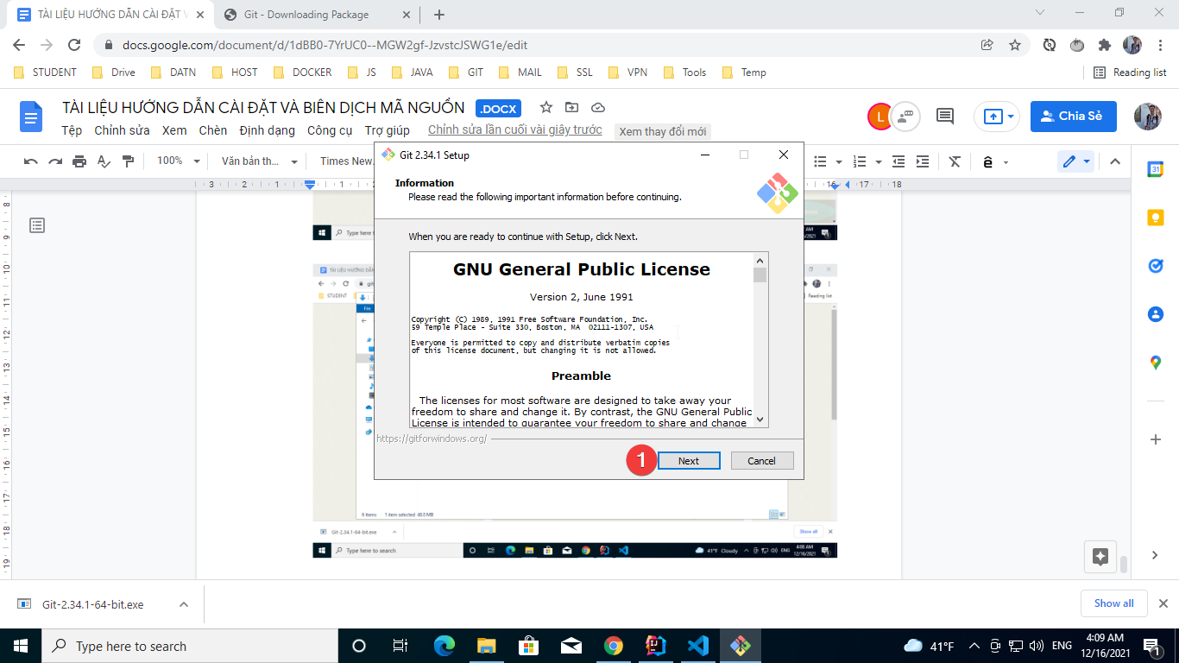Nhấn chọn Next.
* 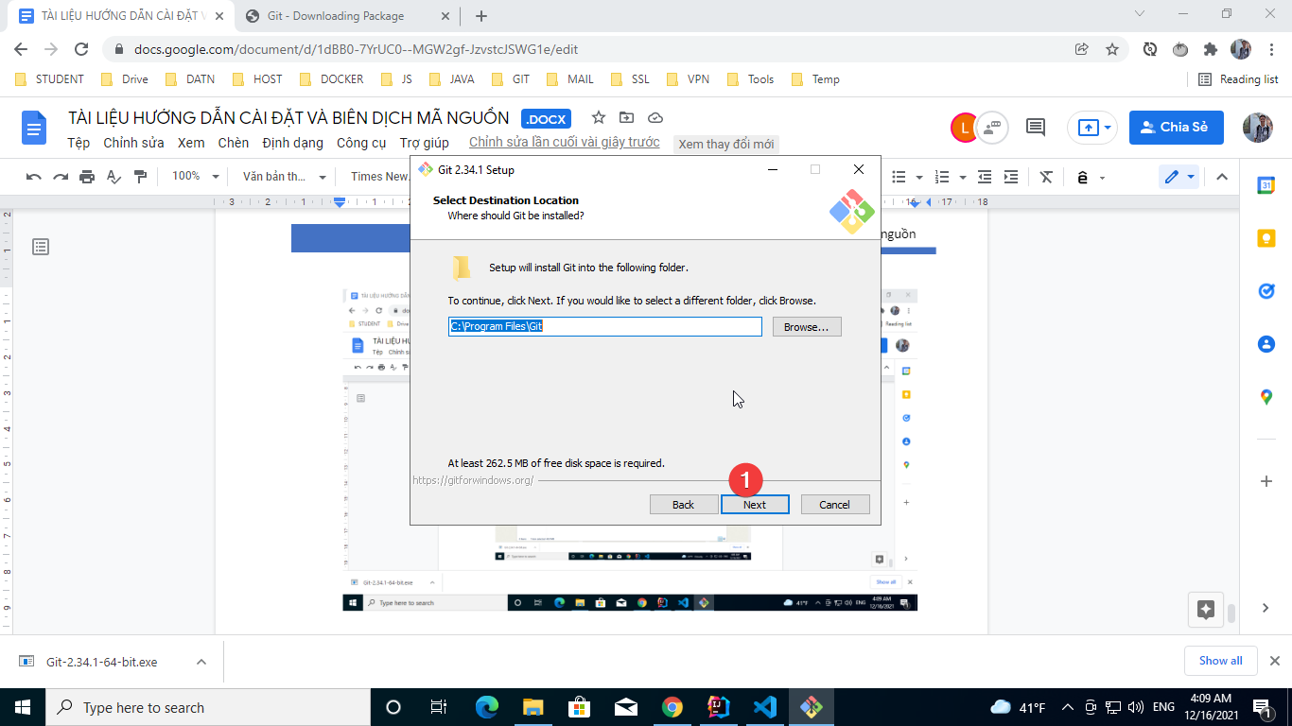Chọn Browse để thay đổi thư mục cài đặt. Nếu không cần thay đổi, chúng ta chọn Next để tiếp tục:
* 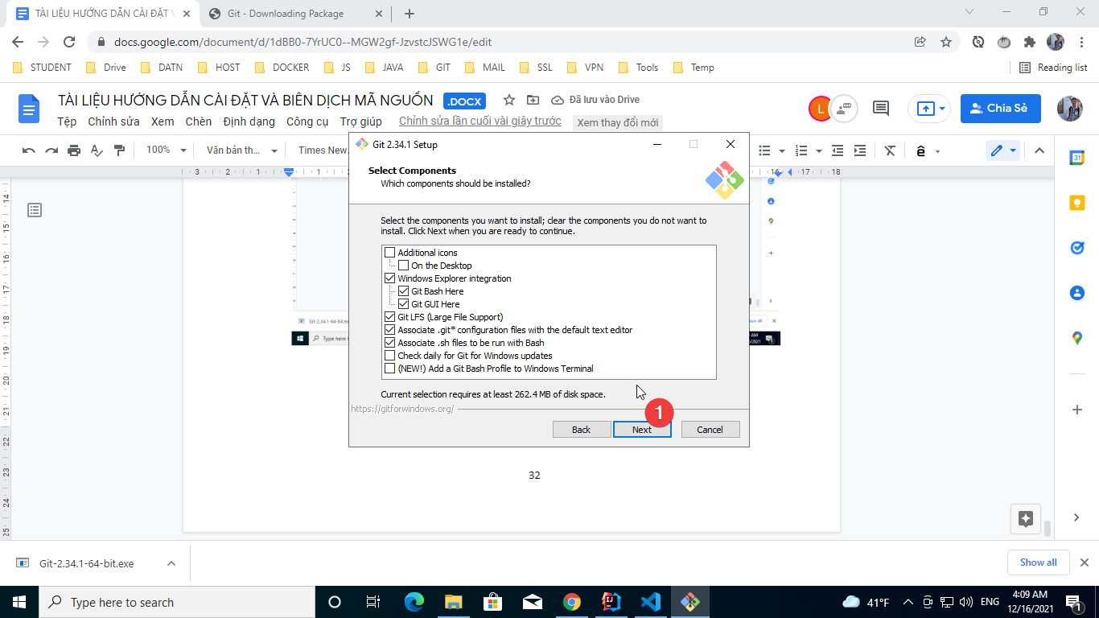Nhấn chọn Next
* 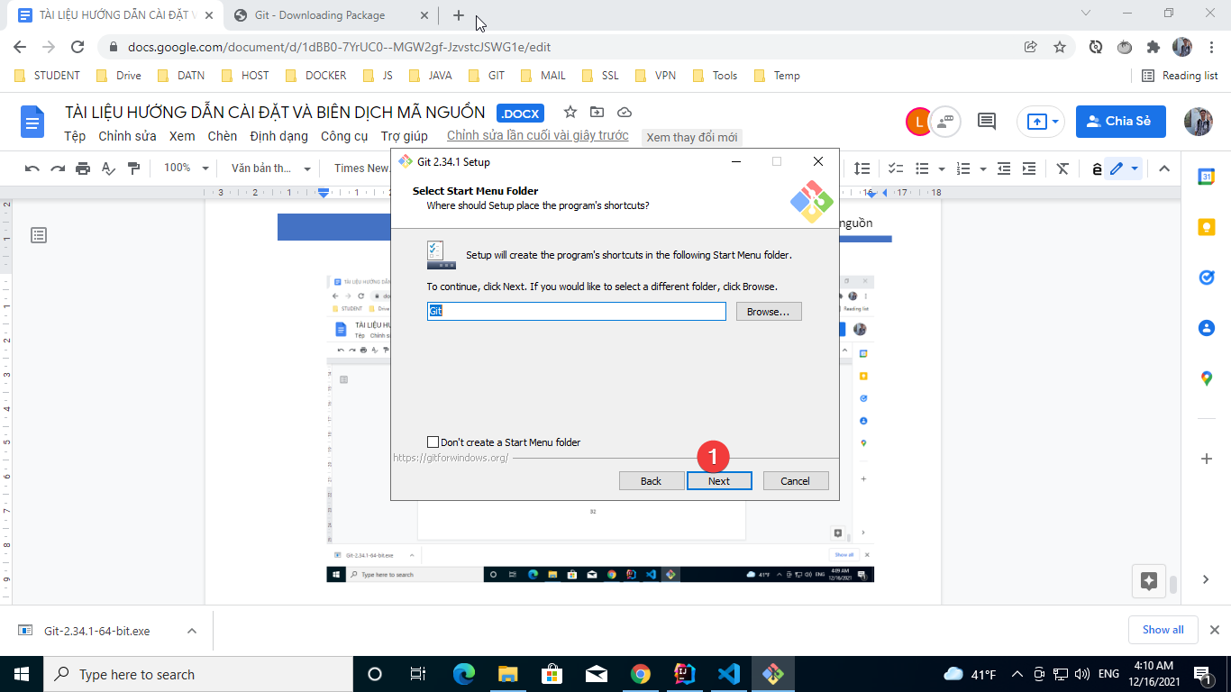Nhấn chọn Next
* 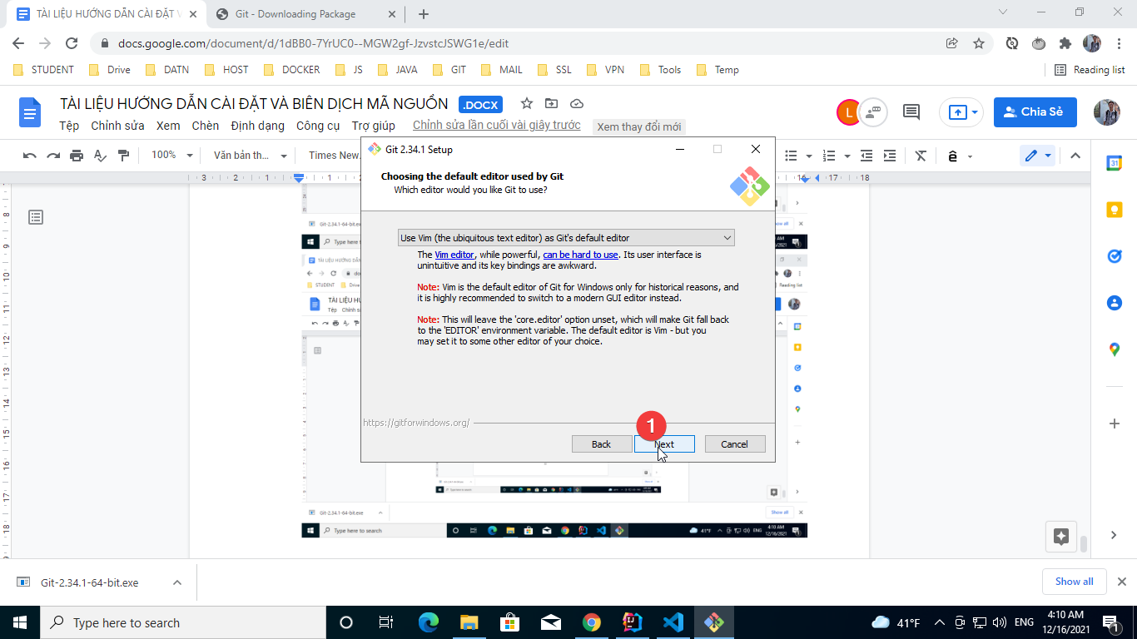Nhấn chọn Next
* 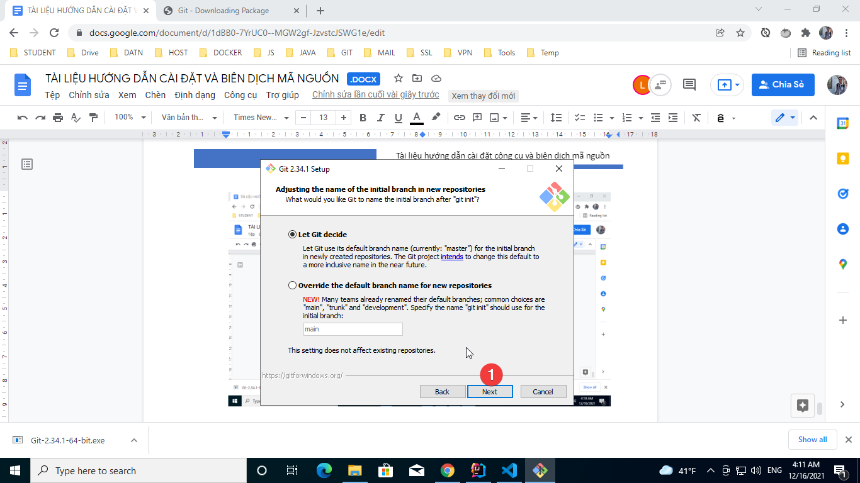Nhấn chọn Next
* 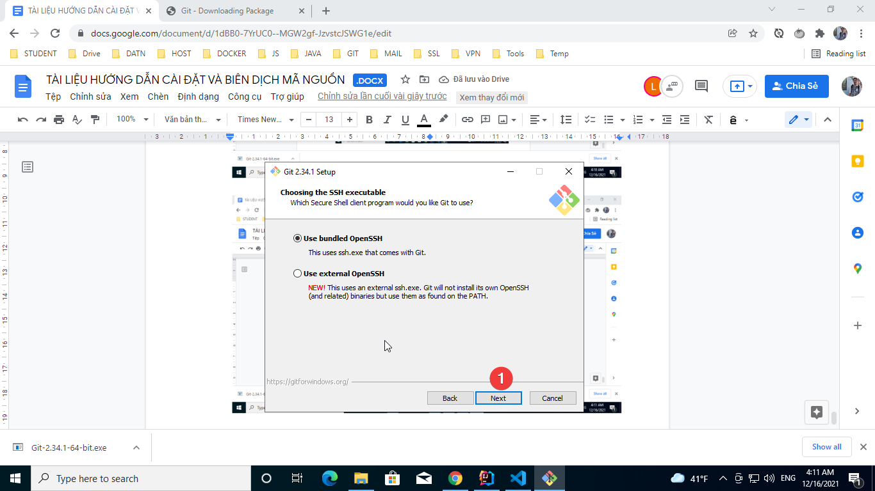Nhấn chọn Next
* 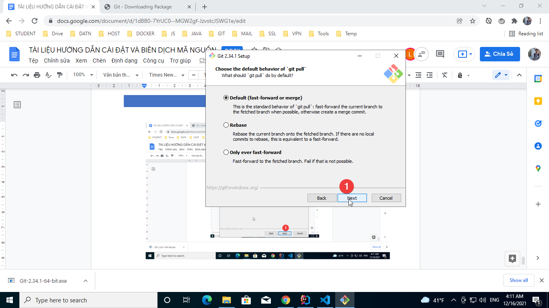Nhấn chọn Next
* 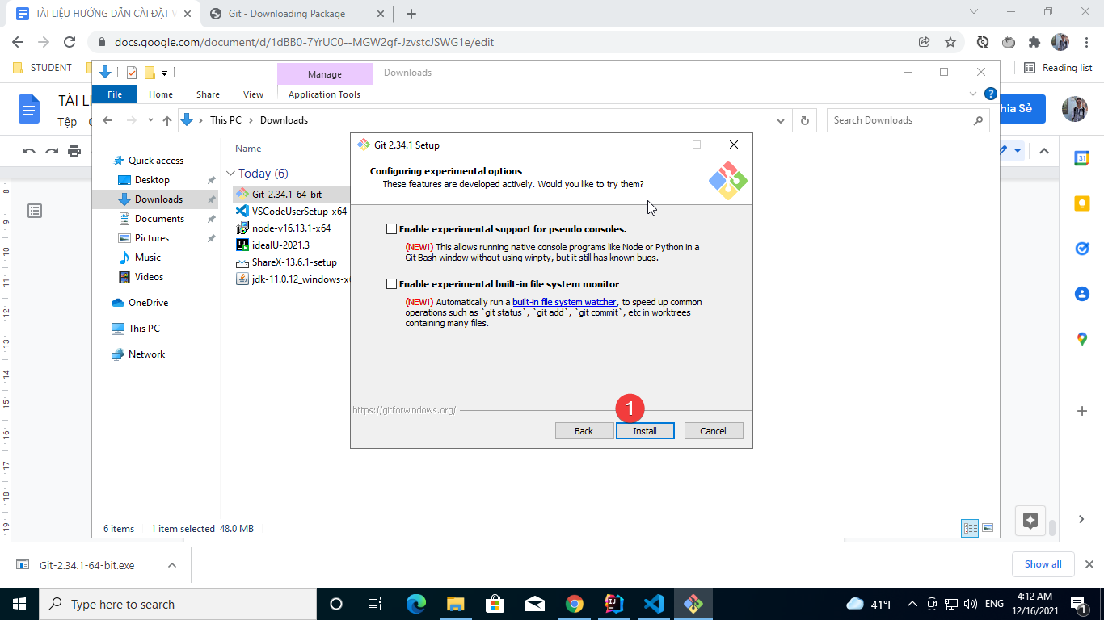Nhấn chọn Install để tải các package cần thiết cho Git hoạt động.
* 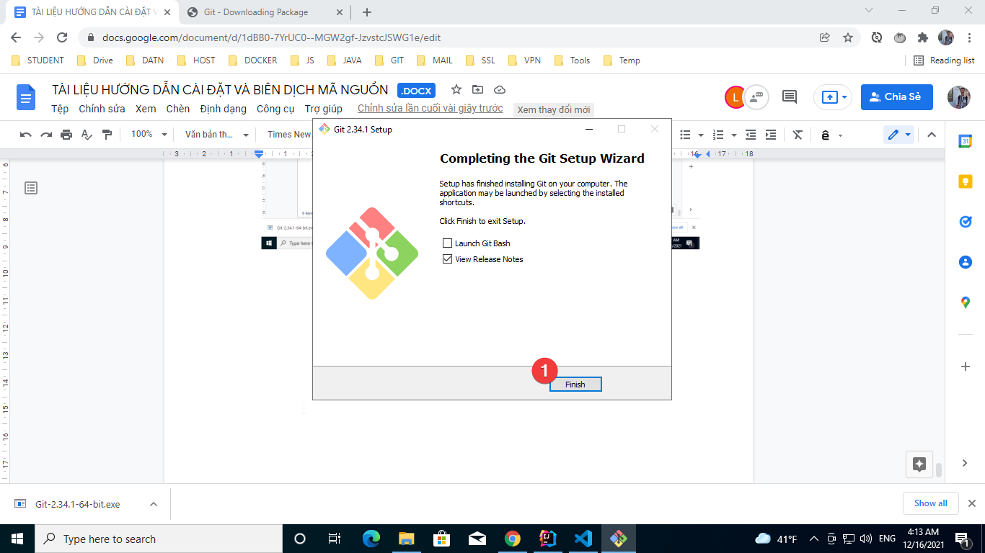Nhấn Finish để hoàn tất
* 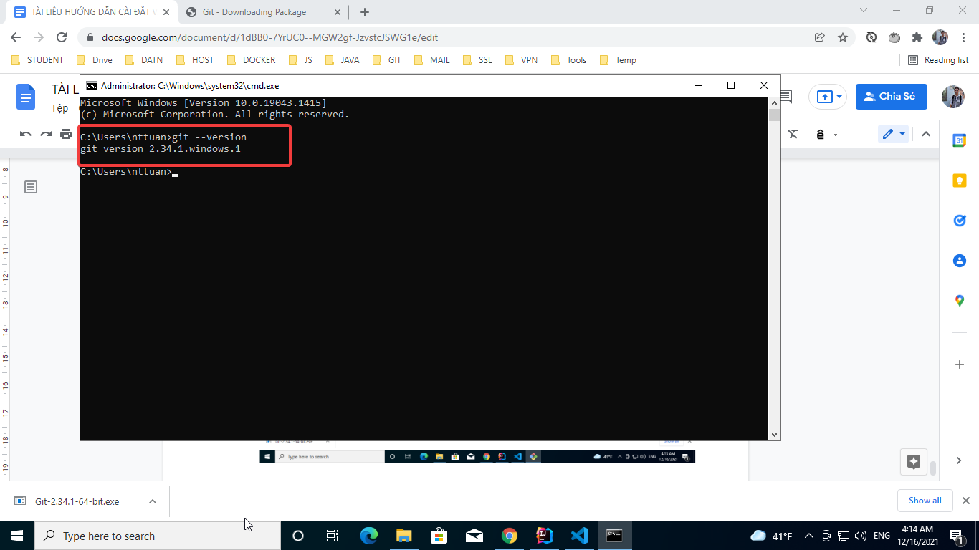Kiểm tra Git đã cài đặt thành công hay chưa?

# **Biên dịch mã nguồn các services back-end**

* Tải các repository củaa backend về máy, bước này yêu cầu phải cài đặt git đã hướng dẫm ở bên trên. Sau quá trình cài đặt Git, đã có thể sử dụng các lệnh Git.
* 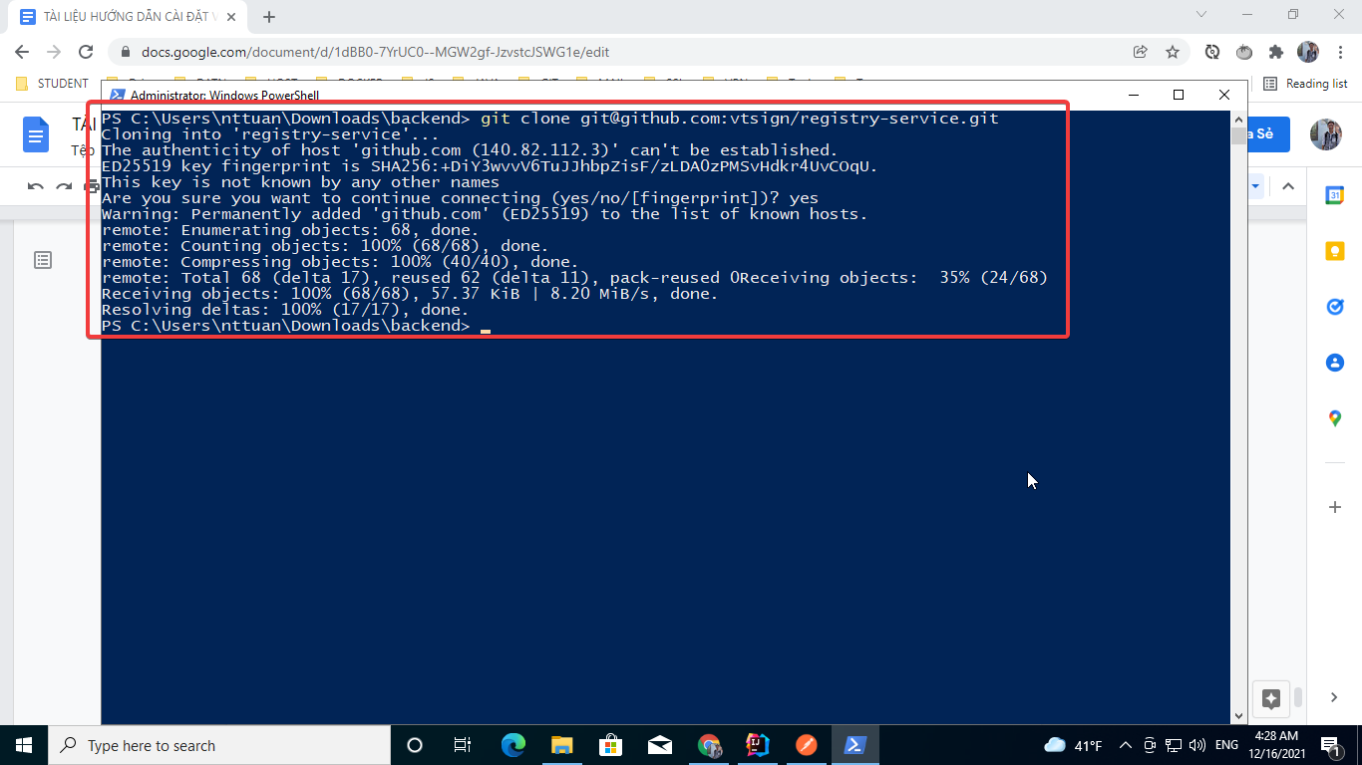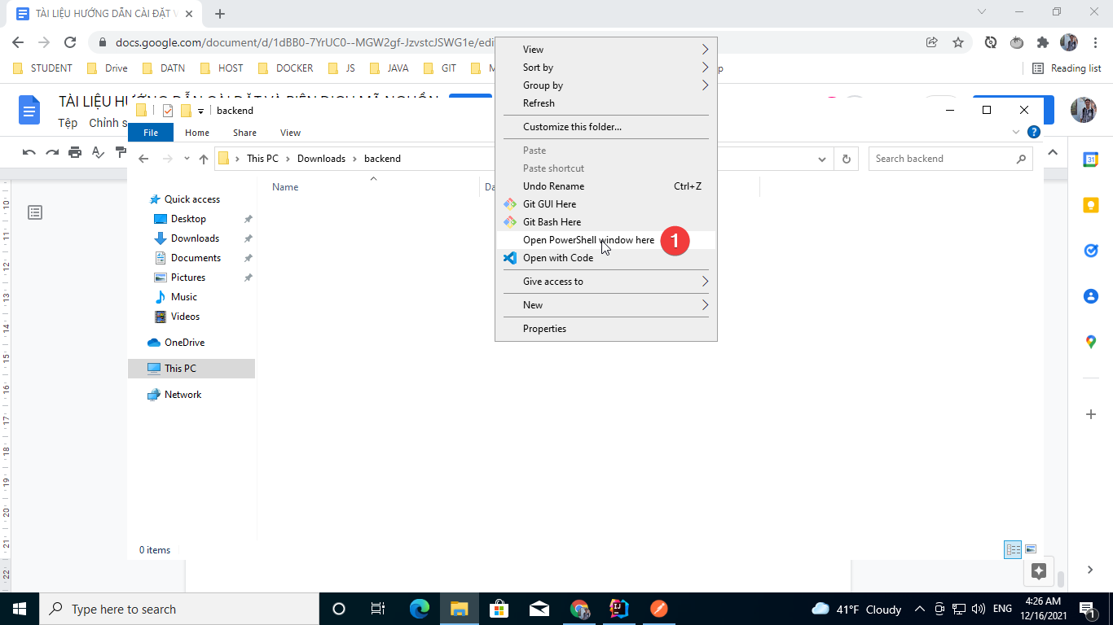Mở Terminal của máy tính và clone Registry Service về máy bằng lệnh: “git clone [git@github.com](mailto:git@github.com):vtsign/registry-service.git”
* 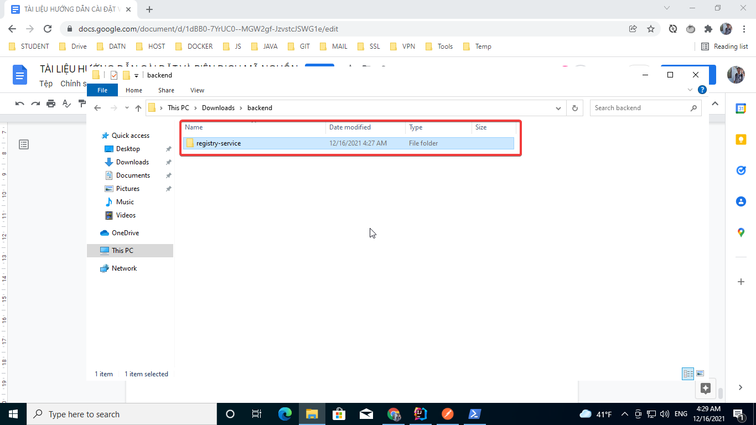Tương tự như registry Service, ta clone các Service trên Git về máy.
* git clone git@github.com:vtsign/api-gateway.git
* git clone git@github.com:vtsign/notification-service.git
* git clone git@github.com:vtsign/auth-service.git
* git clone git@github.com:vtsign/user-service.git
* 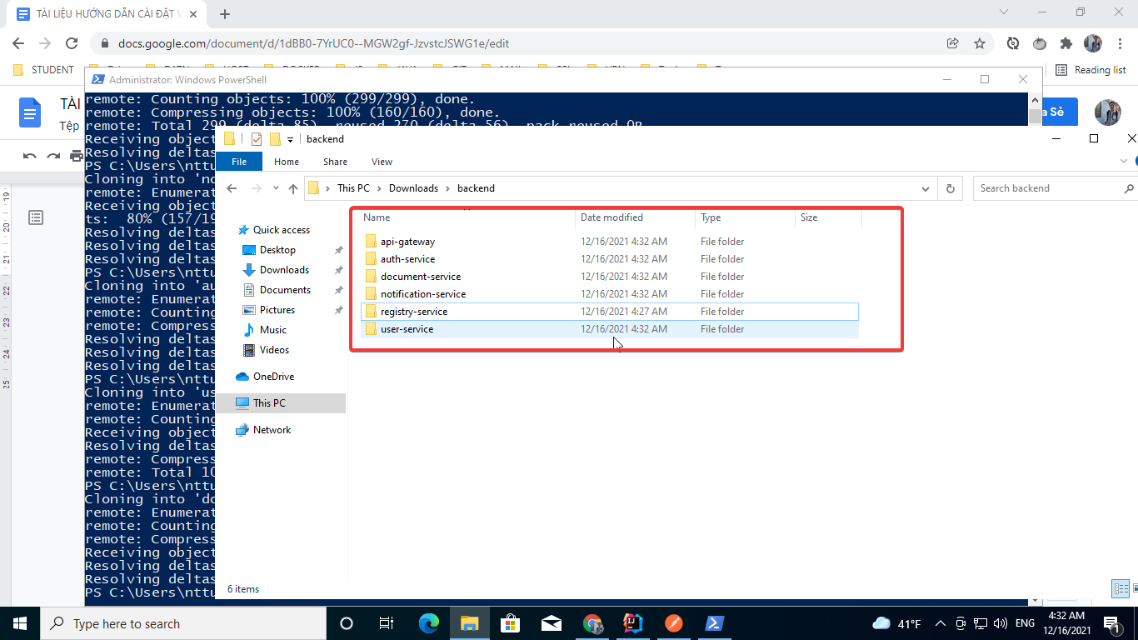git clone [git@github.com](mailto:git@github.com):vtsign/document-service.git
* 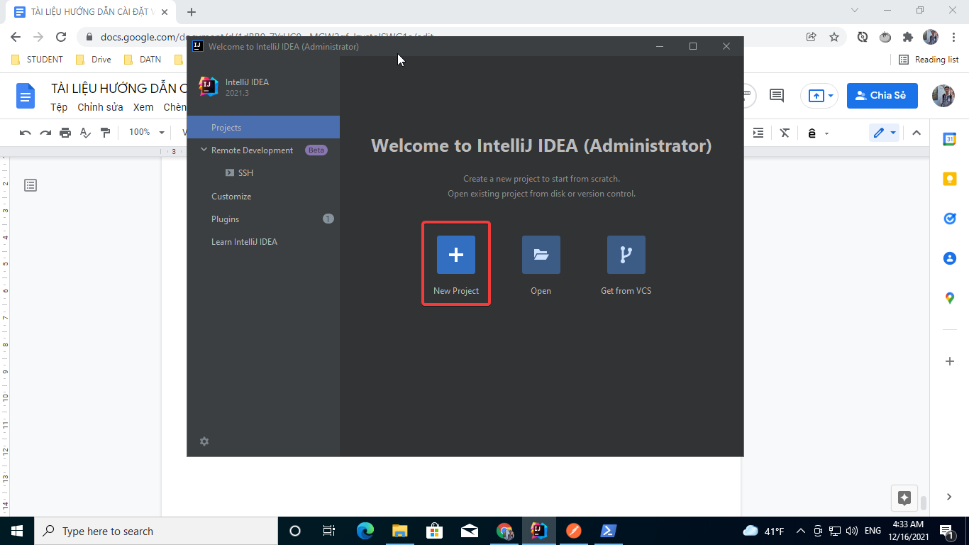Khởi chạy Intellij đã cài đặt
* 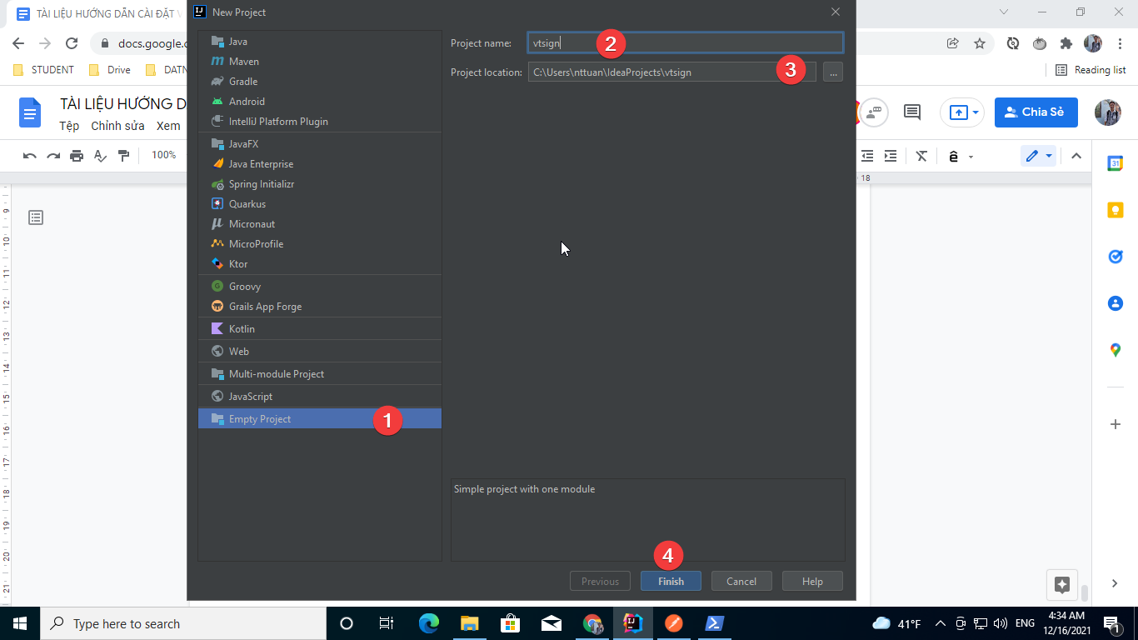Tạo ra một Empty Project tên là vtsign.
* 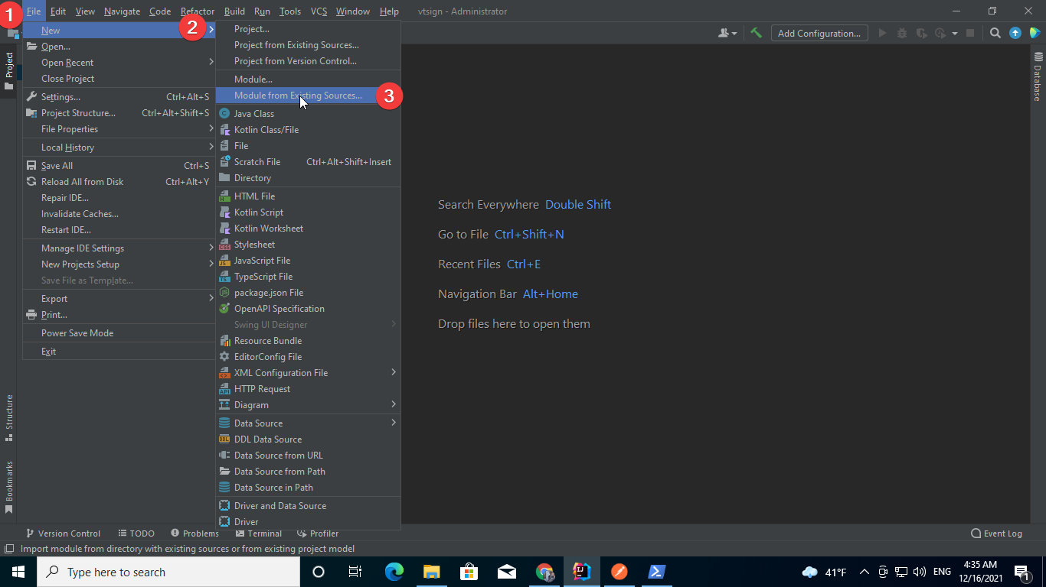Import từng auth-service vừa tải về
* 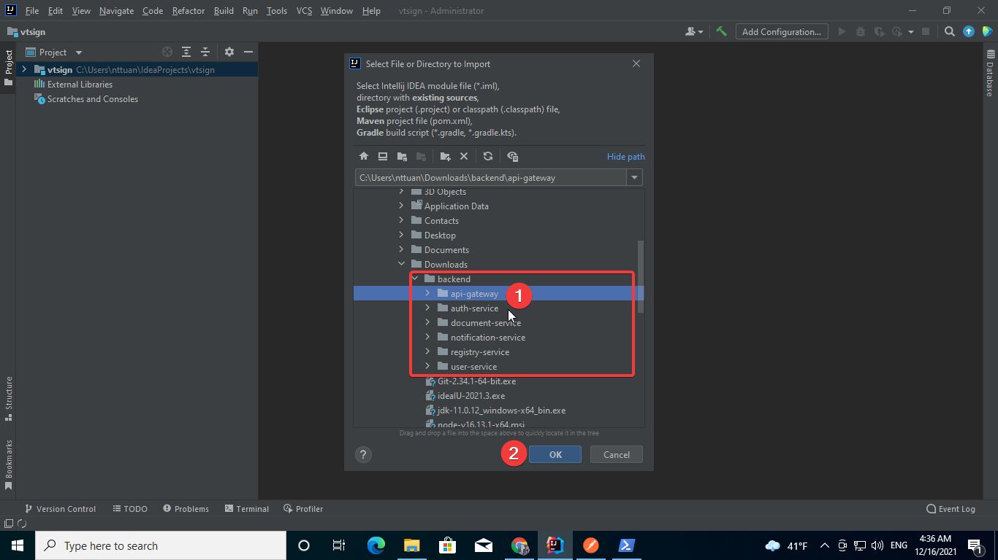Chọn đến đường dẫn chứa auth-service
* 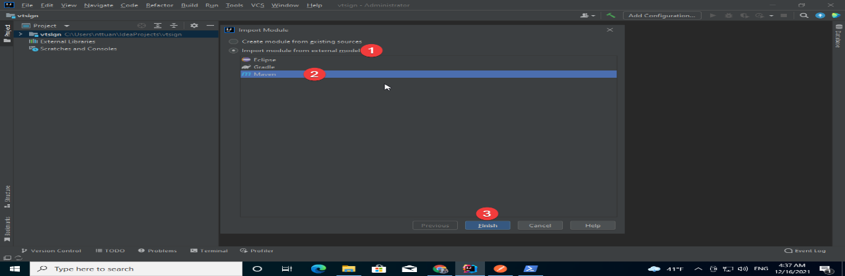Chọn maven
* 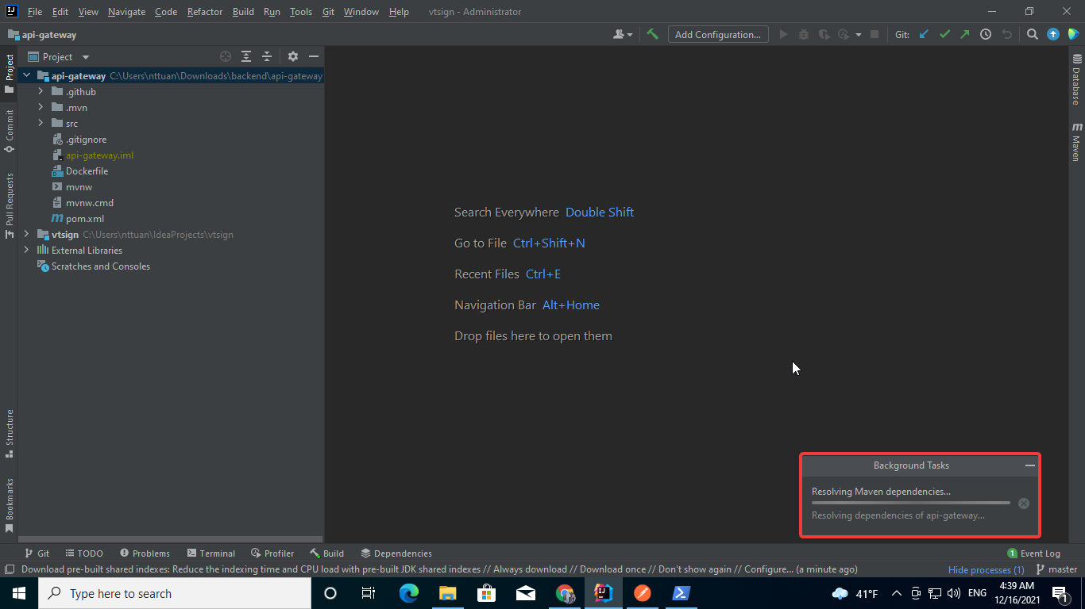Quá trình sẽ mất một chút thời gian
* 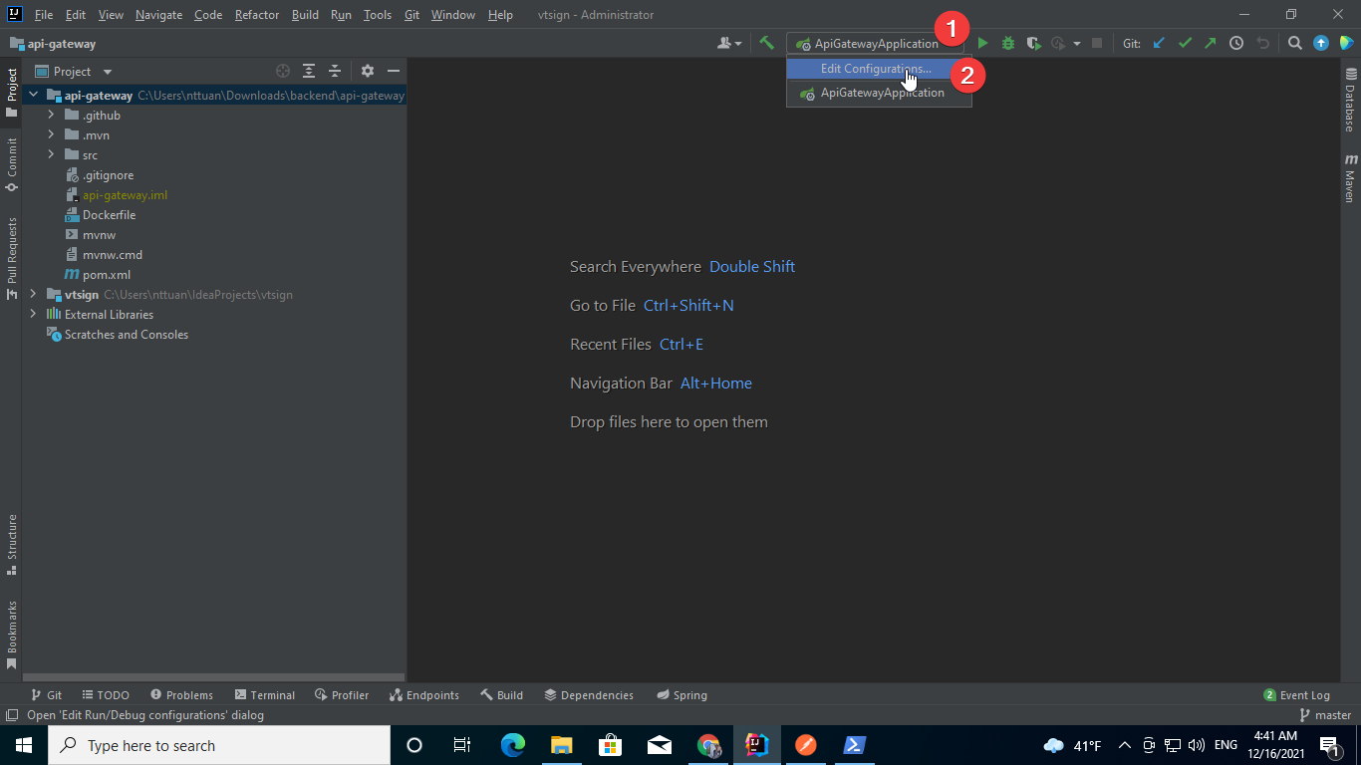Sau khi import thì chỉnh môi trường run là “dev” bằng cách : Edit Configuration
* 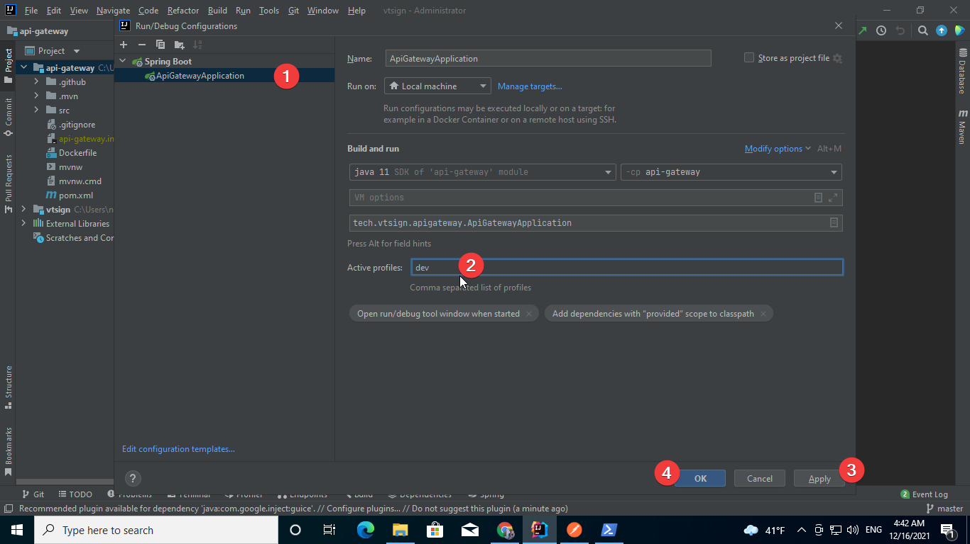Chọn vào ApiGatewayApplication 🡪 ở Active profile gõ vào dev
* Thực hiện các bước trên cho các services còn lại ta được kết quả như hình dưới.

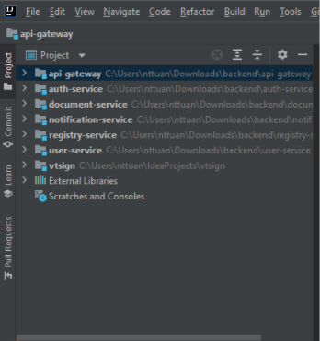

* Lần lượt chỉnh active profile các serive còn lại về dev

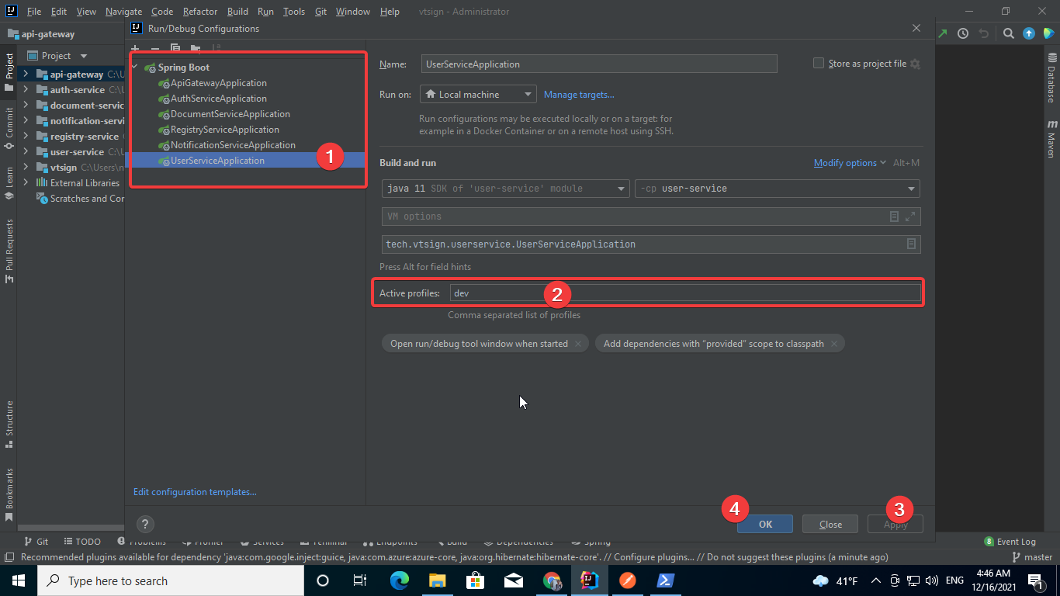

* 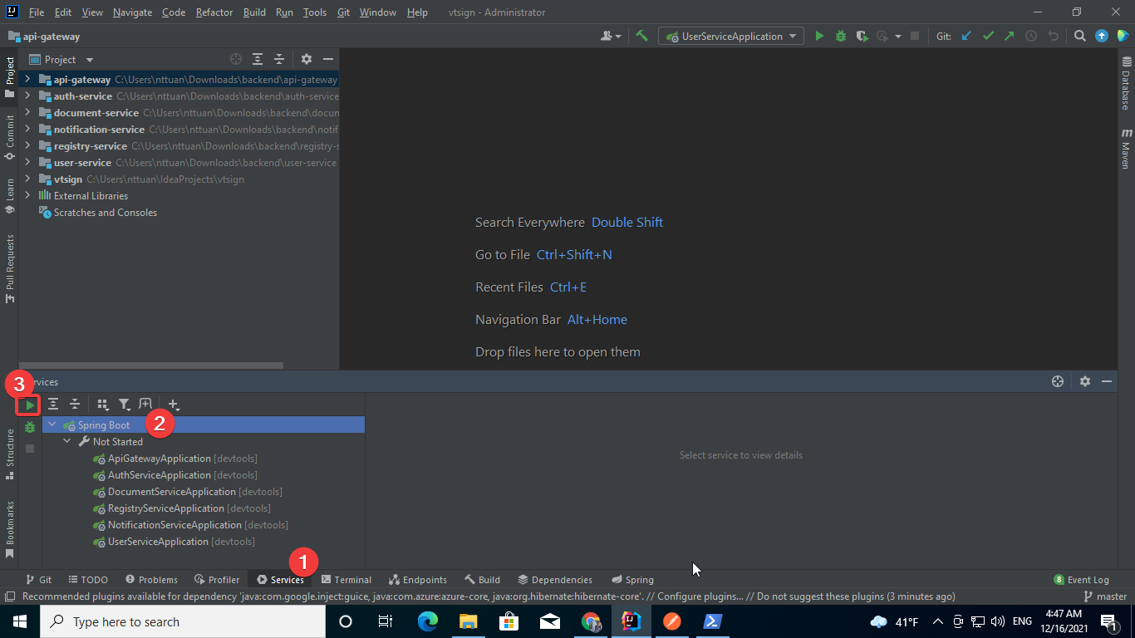Để chạy services chọn tab Services 🡪 chọn Spring Boot 🡪 Chọn biểu tượng Run
* 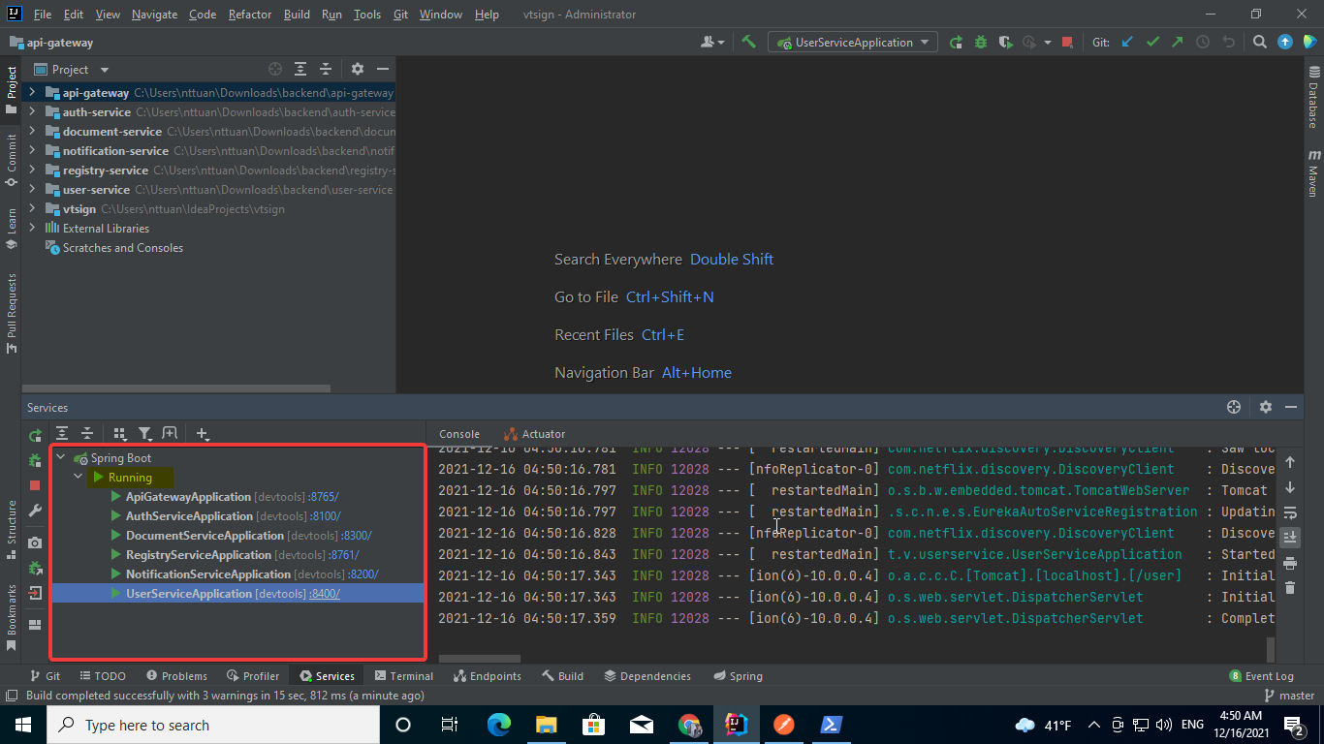Sau khi run thành công ta được như hình dưới:
* 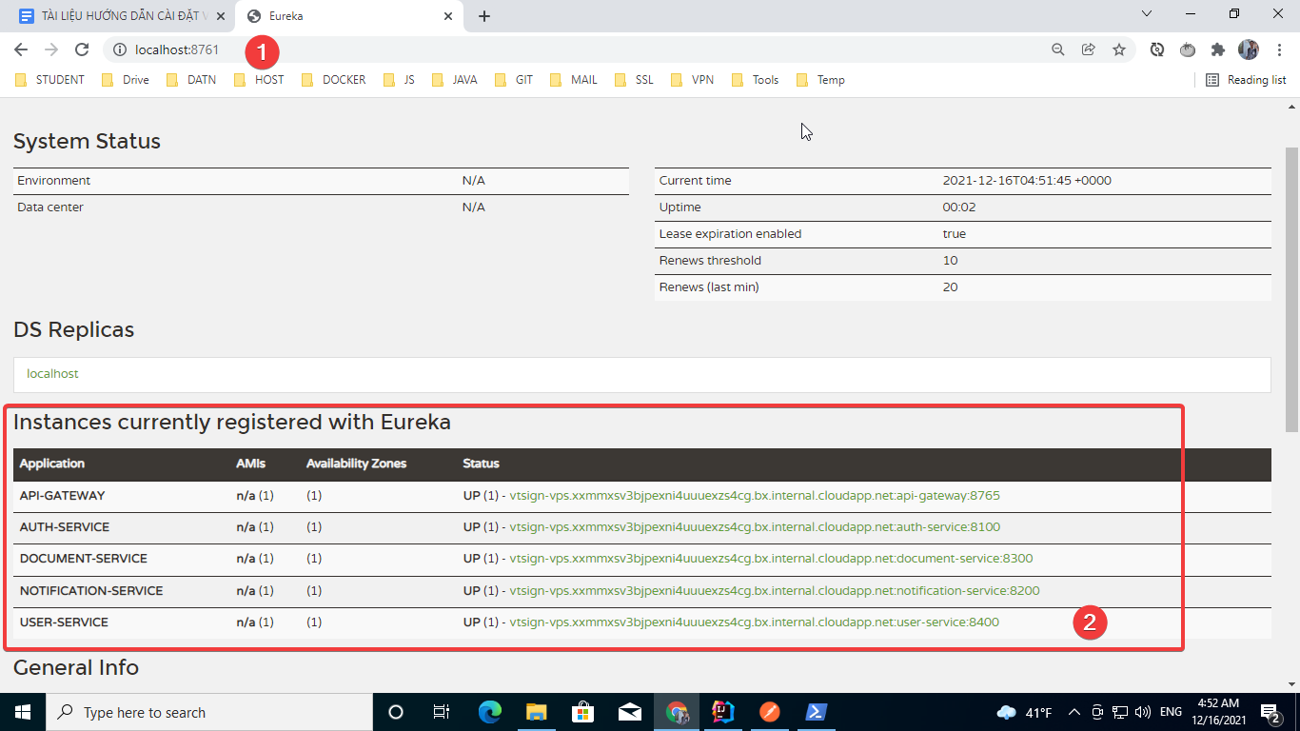­­­Vào trang <http://localhost:8761> để kiểm tra các Services đã chạy và đăng ký vào Registry Service hay chưa.
* 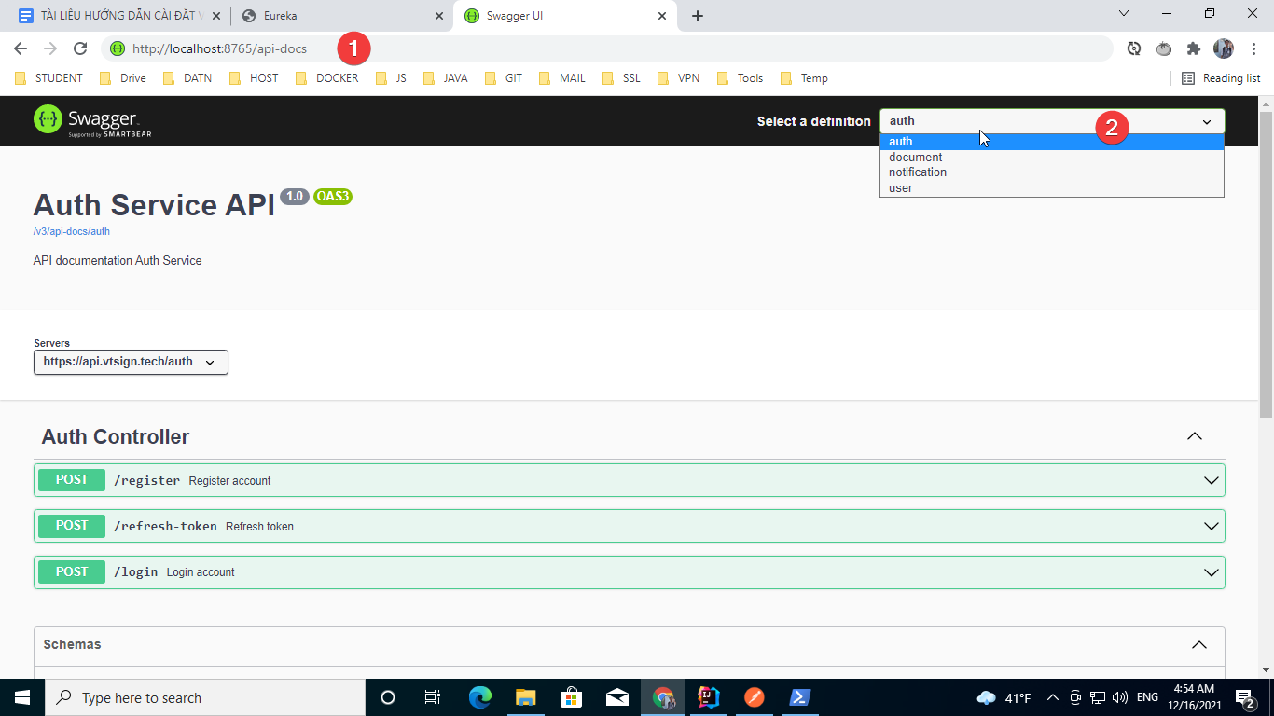Sau khi chạy thành công có thể vào <http://localhost:8765/api-docs> để xem các api-docs để call API.
* 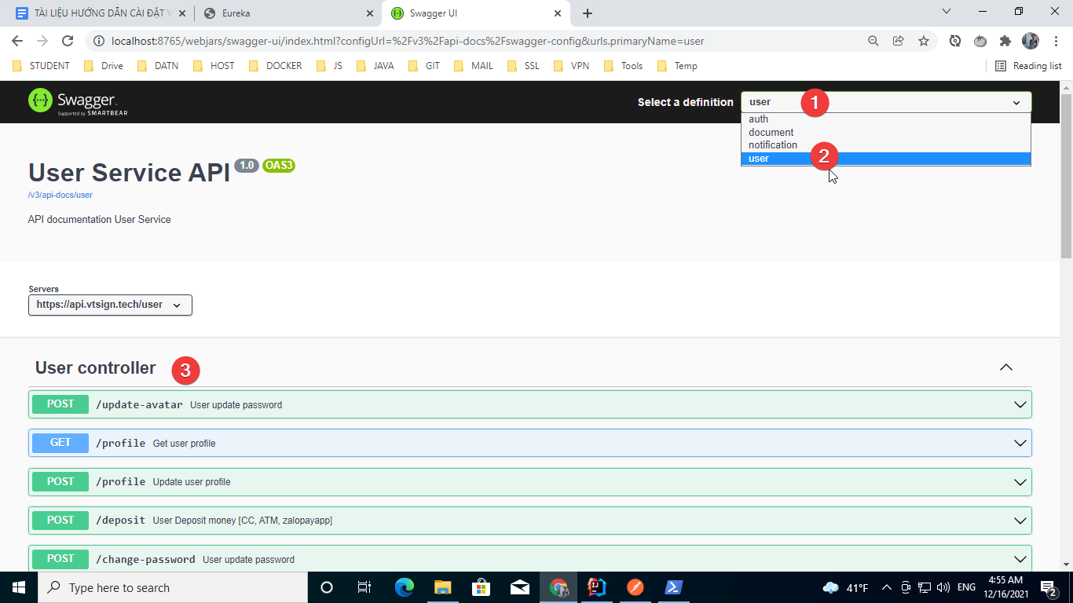Có thể thay đổi xem api của các Service khác nhau
* 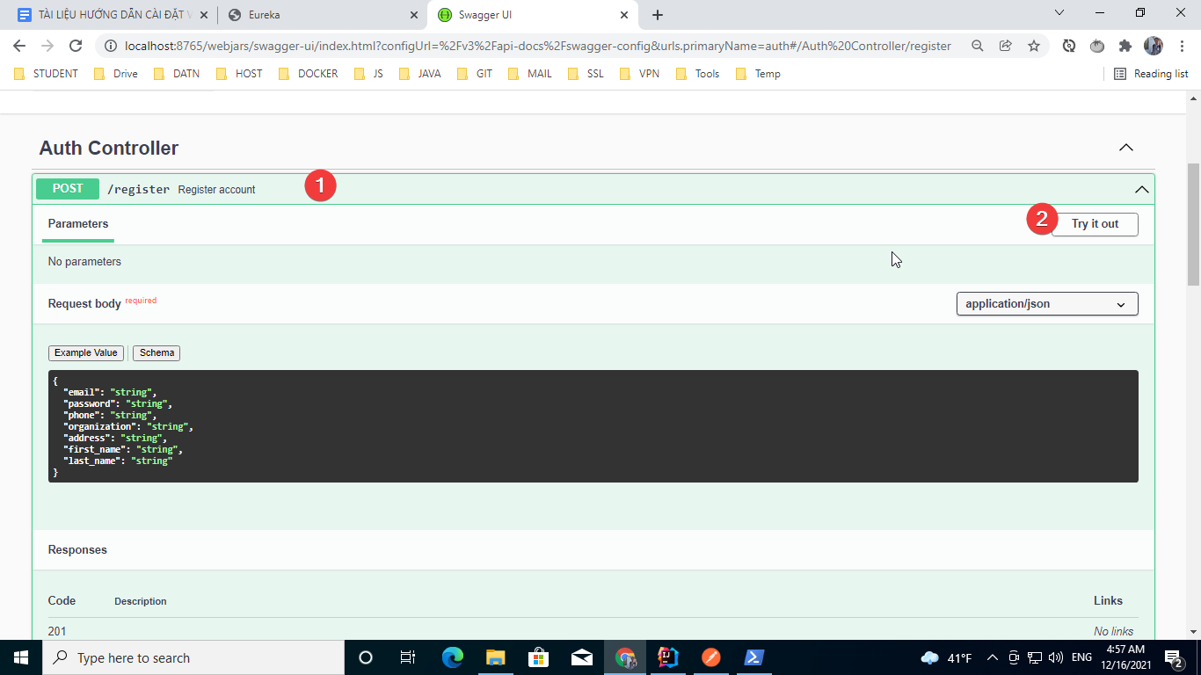Có thể gọi thử Api bằng chính trang xem API-docs bằng cách: Chọn 1 Endpoint (đăng ký tài khoản ) 🡪 try it out
* 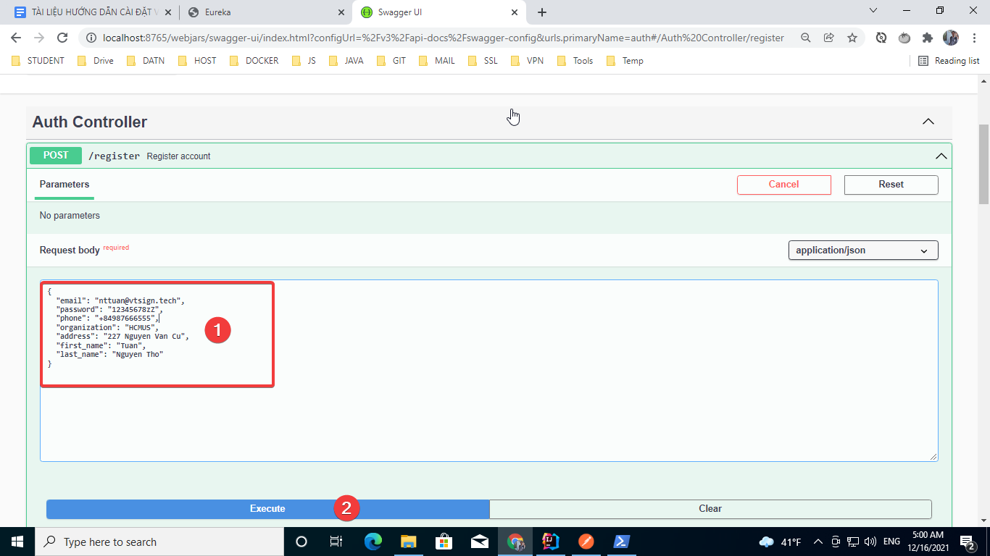Nhập các thông tin và nhấn Execute
* 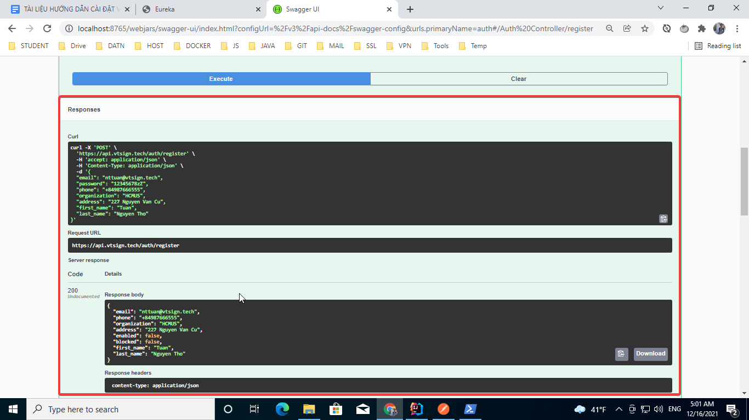Kết quả trả về mã code 200 ta đã đăng ký tài khoản thành công

# **Biên dịch mã nguồn front-end**

* 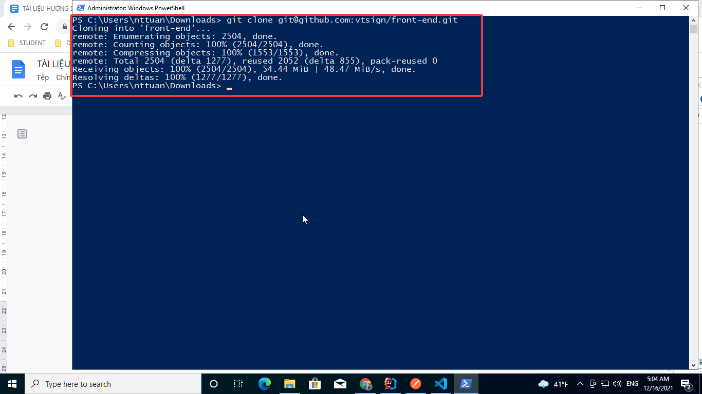Mở Terminal của máy tính và clone Registry Service về máy bằng lệnh: “git clone git@github.com:vtsign/front-end.git”
* 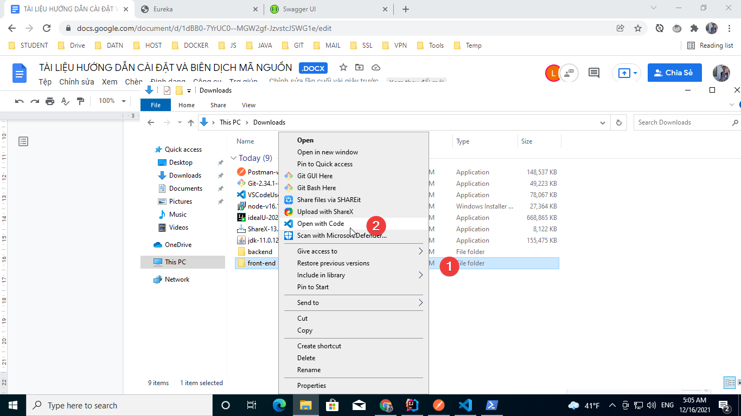Mở project front-end vừa tải về bằng VSCode
* 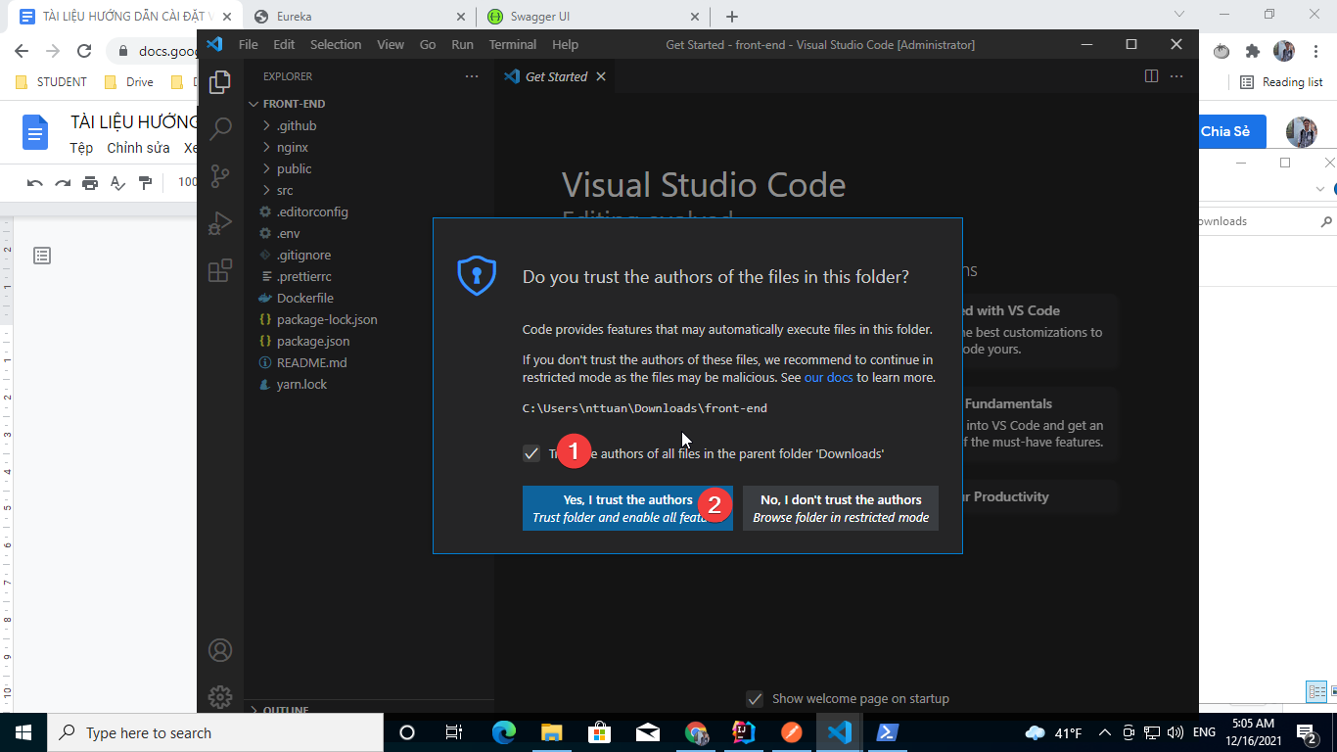Nhấn chọn vào “Trust this folder” và chọn “Yes, I trust the authors”
* 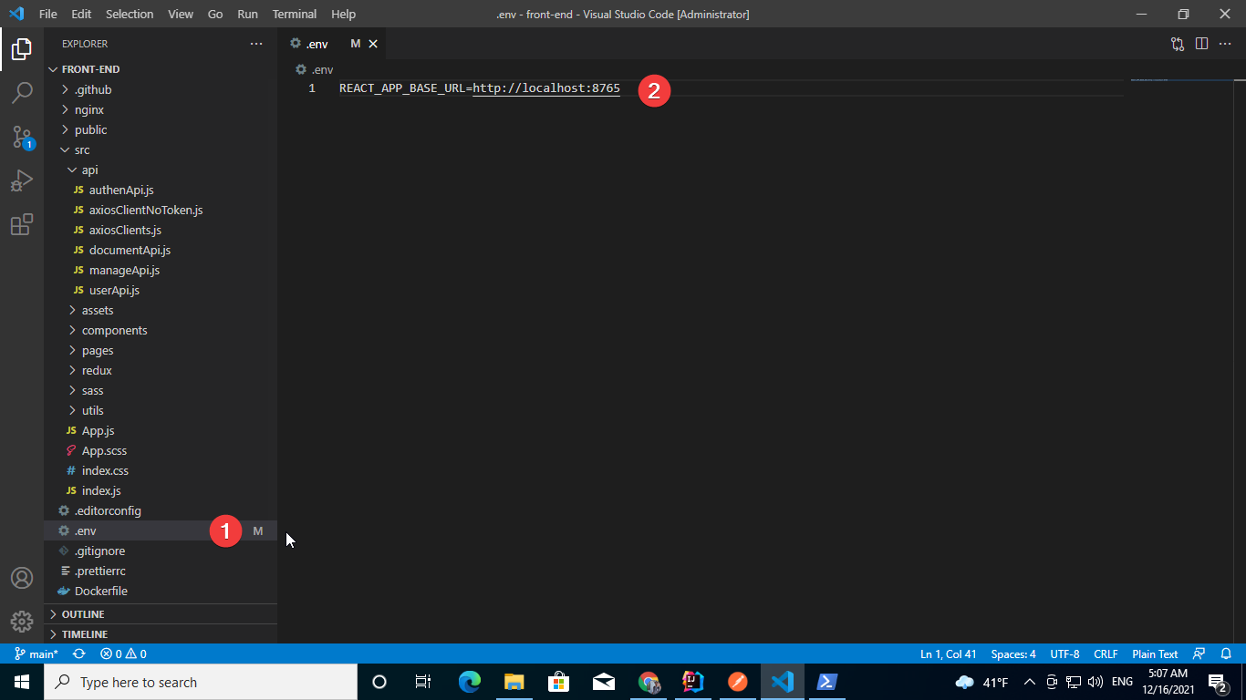Chỉnh sửa nội dung file .env và thêm biến môi trường để frond-end có thể gọi tới api local.
* 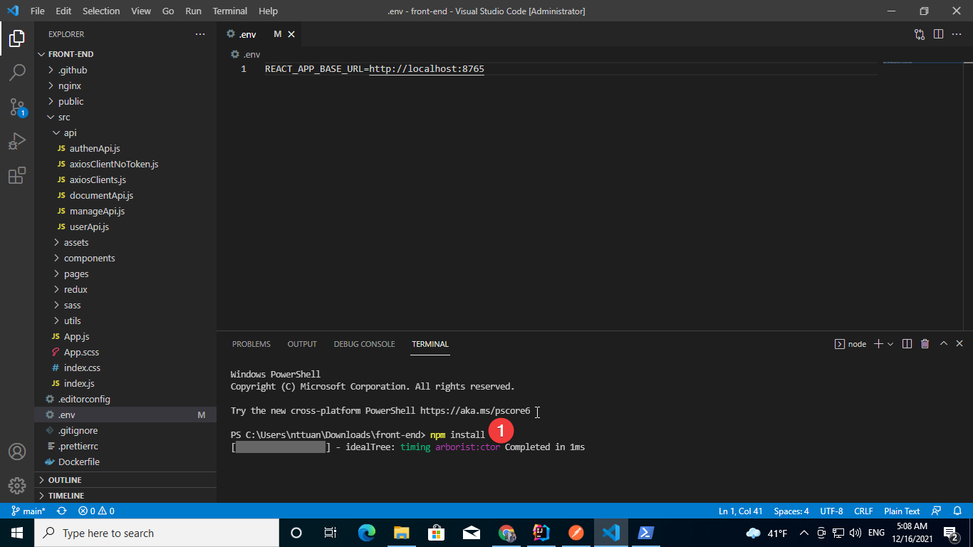Sau đó gọi “npm install” để gọi tải các package đã khai báo trong package.json
* 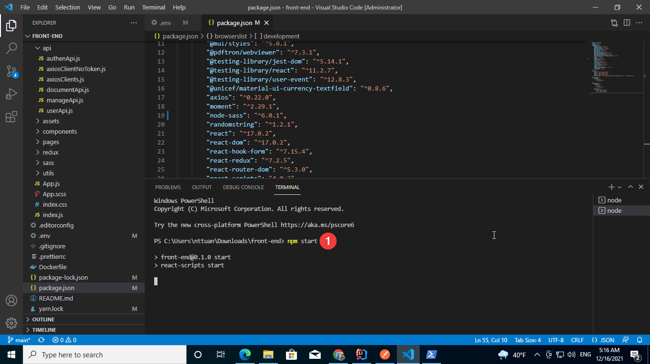Gọi “npm start” để chạy ứng dụng.
* 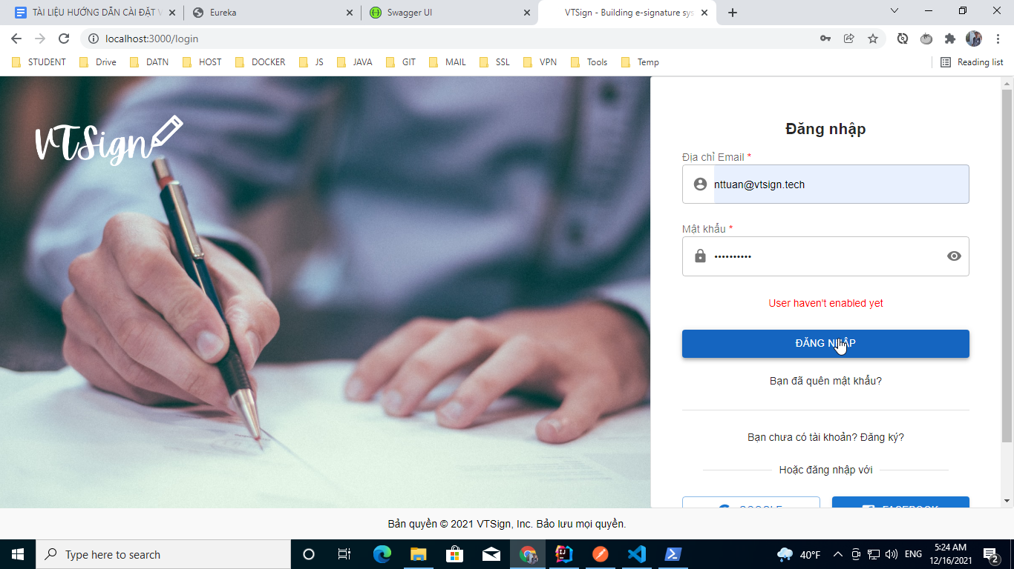Sau khi khởi chạy vào trang “localhost:3000” để xem kết quả, sử dụng thử tài khoản đã đăng ký bước bên trên để đăng nhập vào hệ thống
* 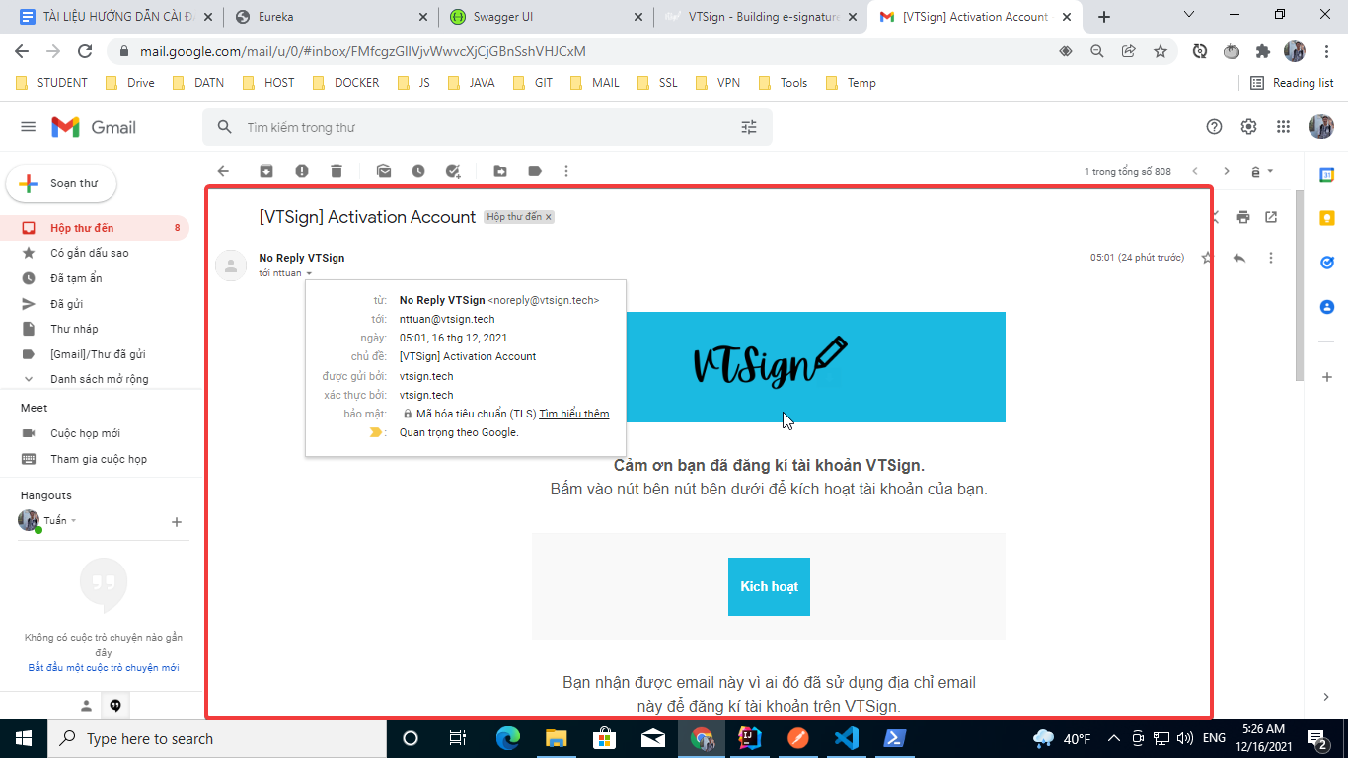Không đăng nhập được do khi đăng ký cần vào mail để kích hoạt tài khoản để đăng nhập (sau khi kích hoạt thành công có thể đăng nhập và trong tài khoản sẽ có 10,000đ để gửi tài liệu)
* 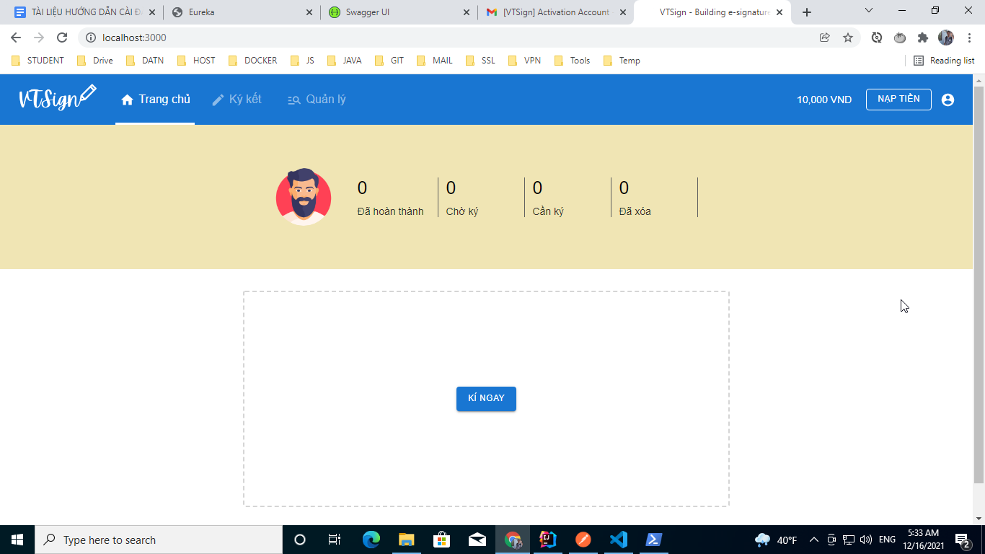Kết quả sau khi kích hoạt ta có thể đăng nhập thành công

---HOÀN TẤT---